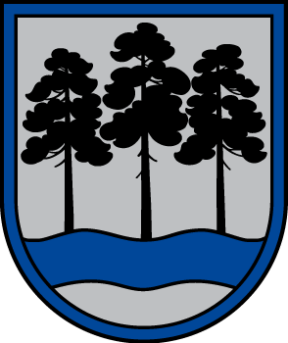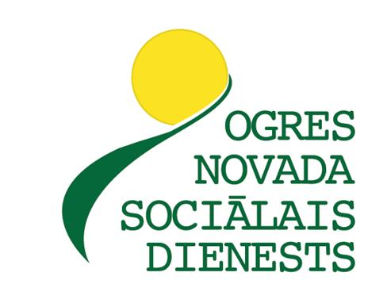

OGRES NOVADA
SOCIĀLĀ DIENESTA
PUBLISKAIS PĀRSKATS
PAR 2023. GADU

Ogres novada Sociālais dienests ir Ogres novada domes izveidota iestāde ar juridiskas personas statusu. Sociālā dienesta darbība tiek finansēta no pašvaldības budžeta līdzekļiem. Sociālais dienests nodrošina sociālās palīdzības un sociālo pakalpojumu sniegšanu Ogres novada iedzīvotājiem.
Sociālā dienesta darbības tiesiskais pamats ir LR Satversme, LR likumi, MK noteikumi, ministriju normatīvie akti, Ogres novada domes pieņemtie saistošie noteikumi un lēmumi un Ogres novada sociālā dienesta nolikums.
Sociālā dienesta darbības mērķis ir savas darbības teritorijā nodrošināt kvalitatīvu sociālās palīdzības un sociālo pakalpojumu sniegšanu iedzīvotājiem, lai palīdzētu personām, ģimenēm, personu grupām, un sabiedrībai kopumā veicināt un atjaunot savu spēju sociāli funkcionēt, kā arī radīt šai funkcionēšanai labvēlīgus apstākļus.
Ogres novada sociālajā dienestā ietilpst:
Sociālā dienesta administrācija un speciālisti, Sociālo pakalpojumu nodaļa, Atbalsta nodaļa ģimenēm ar bērniem, Sociālās palīdzības nodaļa un Saimniecības nodaļa, Ģimenes atbalsta dienas centrs, Dienas centrs “Saime”, Specializētās darbnīcas, Sociālais dienas aprūpes centrs, HIV profilakses punkts, Sociālais rehabilitācijas pakalpojumu centrs, Dienas aprūpes centrs bērniem ar funkcionālajiem traucējumiem, grupu dzīvokļi, attālinātās klientu apkalpošanas vietas - Madliena, Ogresgals, Krape, Ķeipene, Laubere, Mazozoli, Meņģele, Taurupe, Suntaži, Lielvārde, Jumprava, Lēdmane, Ķegums, Birzgale, Rembate, Iksķile (skatīt Sociālā dienesta struktūrshēmu).

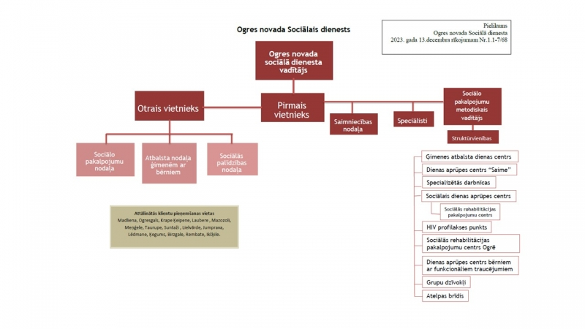

Ogres novada Sociālā dienesta darbu uz 31.12.2023. nodrošina 115 darbinieki, t.i.: 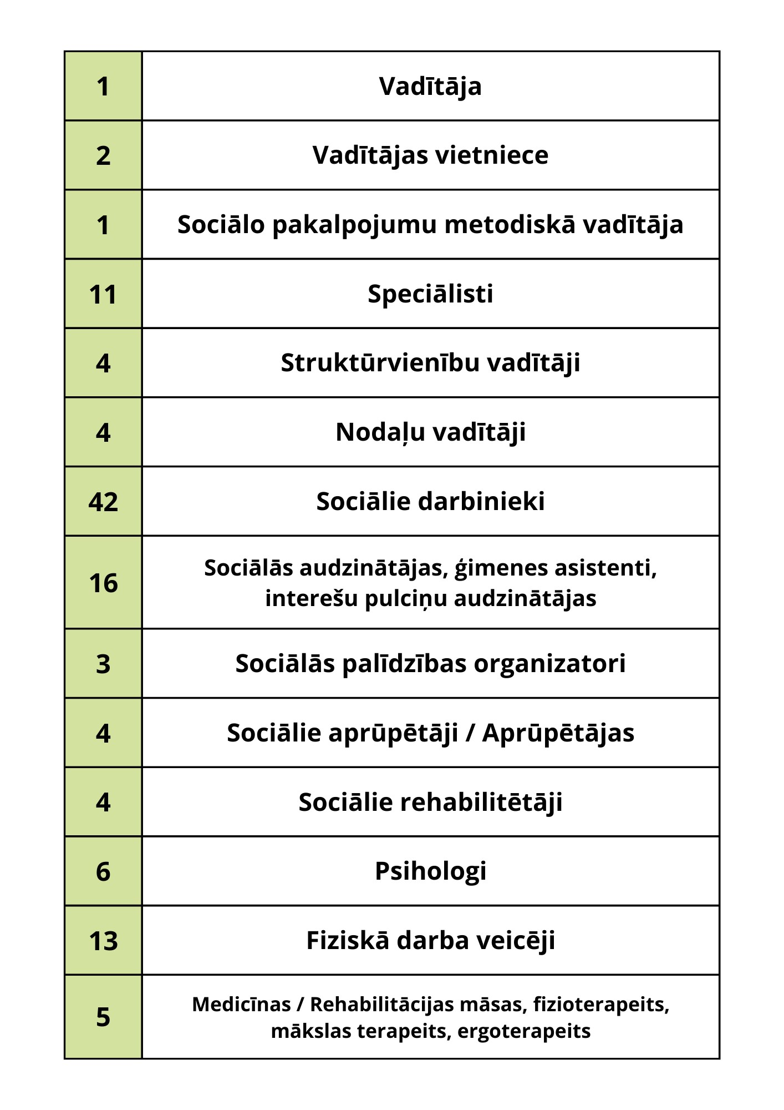

2023. GADS OGRES NOVADA SOCIĀLAJĀ DIENESTĀ
SOCIĀLĀ PALĪDZĪBA

Sociālā palīdzība – naudas vai mantisks pabalsts, kura piešķiršana balstās uz materiālo resursu novērtēšanu personām (ģimenēm), kurām trūkst līdzekļu pamatvajadzību apmierināšanai.

2023.gadā sociālā palīdzība piešķirta 1304 mājsaimniecībām, 1972 personām.
- 417 bērni (t.sk. bērni ar invaliditāti 16);
- 1555 pilngadīgas darbspējīgas personas (strādājošas personas 201, nestrādājošas personas 254, personas bērna kopšanas atvaļinājumā 24);
- 223 pilngadīgas personas ar invaliditāti; 15 personas, kuras veic algotos pagaidu sabiedriskos darbus;
- 853 pensijas vecuma personas.

Sociālās palīdzības nodrošināšanai izlietoti 964068,71 euro, no tiem (523284,4 euro) naudā un (440784,31 euro) natūrā.

Izvērtējot klientu materiālo stāvokli, tiem piešķir trūcīgas vai maznodrošinātas mājsaimniecības statusu un tiek piešķirti pašvaldības noteiktie pabalsti. Ogres novadā tiek piešķirts arī atbalsts kā, piemēram, atlaides sabiedriskajā transportā, rehabilitācijas pakalpojumi peldbaseinā, atbalstam svētkos, noteiktām iedzīvotāju kategorijām.

Pabalsti ar ienākumu izvērtēšanu

Pabalstiem 2023.gadā izlietoti 931061,40 euro – 490431,40 euro naudā, 440630 euro natūrā. Pabalstus saņēmušas 1287 mājsaimniecības, kopā 1942 personas ģimenēs:
- 407 bērni (t.sk. bērni ar invaliditāti 16);
- 1535 pilngadīgas darbspējīgas personas (strādājošas personas 201, nestrādājošas personas 243, personas bērna kopšanas atvaļinājumā 23);
- 221 pilngadīgas personas ar invaliditāti; 15 personas, kuras veic algotos pagaidu darbus;
- 847 pensijas vecuma personas.

Pārskata gadā trūcīgas mājsaimniecības statuss bija 691 mājsaimniecībām, kopā 1134 personām, tajā skaitā 303 bērniem (12 bērni ar invaliditāti). Par trūcīgu mājsaimniecību atzīst, ja tās minimālais ienākumu slieksnis nepārsniedz 343,00 euro pirmajai vai vienīgajai personai mājsaimniecībā un 240,00 euro pārējām personām mājsaimniecībā, ienākumus izvērtē par pēdējiem pilniem trim mēnešiem. Trūcīgas mājsaimniecības statuss tiek piešķirts saskaņā ar Latvijas Republikas Ministru kabineta 2020.gada 17.decembra noteikumiem Nr. 809 „Noteikumi par mājsaimniecības materiālās situācijas izvērtēšanu un sociālās palīdzības saņemšanu”.
Pabalstu sniegšanai trūcīgām mājsaimniecībām izlietoti 605131,29 euro.

Mājsaimniecība atzīstama par maznodrošinātu, ja tā dzīvesvietu ir deklarējusi un faktiski dzīvo Ogres novada pašvaldības administratīvajā teritorijā un tās vidējo ienākumu slieksnis mēnesī pēdējo trīs mēnešu laikā nepārsniedz 480,00 euro pirmajai vai vienīgajai personai mājsaimniecībā un 336,00 euro pārējām personām mājsaimniecībā.
Mājsaimniecību var atzīt par maznodrošinātu, ja tā atbilst Saistošajiem noteikumiem Nr. 19/2021 "Par maznodrošinātas ģimenes (personas) statusa noteikšanu un ienākumu materiālo stāvokli personas atzīšanai par trūcīgu vai maznodrošinātu Ogres novadā” un Latvijas Republikas Ministru kabineta 2020.gada 17.decembra noteikumiem Nr.809 „Noteikumi par mājsaimniecības materiālās situācijas izvērtēšanu un sociālās palīdzības saņemšanu”
Pārskata gadā maznodrošinātas mājsaimniecības statuss piešķirts 650 mājsaimniecībām, kopā 910 personām. Pabalstu sniegšanai maznodrošinātām mājsaimniecībām izlietoti 438937,32 euro.

Garantētais minimālais ienākums
Pabalstu garantētā minimālā ienākuma (GMI) līmeņa nodrošināšanai piešķir trūcīgām personām (mājsaimniecībām). 2023.gadā GMI pabalstam izlietoti 134902,40 euro. Šo pabalstu saņēma 223 mājsaimniecības, kopā 404 personas:
- 133 bērni;
- 271 pilngadīgas darbspējīgas personas (strādājošas personas 78, nestrādājošas personas 141, personas bērna kopšanas atvaļinājumā 9);
- 12 pilngadīgas personas ar invaliditāti; 12 persona, kura veic algotos pagaidu sabiedriskos darbus;
- 31 pensijas vecuma personas.

Mājokļa pabalsts
Mājokļa pabalsts tiek piešķirts īres (apsaimniekošanas) un komunālo pakalpojumu izdevumu daļējai segšanai, kā arī kurināmā iegādei. 2023. gadā mājokļa pabalsta nodrošināšanai tika izlietoti 626254,55 euro – 234642,95 euro naudā un 391611,6 euro natūrā, no tiem trūcīgām mājsaimniecībām 312789,04 euro, maznodrošinātām mājsaimniecībām 243507,12 euro.
Mājokļa pabalstu saņēma 943 mājsaimniecības, kopā 1356 personas mājsaimniecībās:
- 236 bērni (t.sk. bērni ar invaliditāti 11);
- 253 pilngadīgas darbspējīgas personas (strādājošas personas 139, nestrādājošas personas 102, personas bērna kopšanas atvaļinājumā 12);
- 158 pilngadīgas personas ar invaliditāti; 11 personas, kuras veic algotos pagaidu sabiedriskos darbus;
- 7809 pensijas vecuma personas.
Mājokļa pabalsts 2023. gadā:
- Komunālo maksājumu segšanai un kurināmā iegādei – 76494,5 euro, 43 mājsaimiecībām, kopā 120 personām mājsaimniecībās.
- Apsaimniekošanas maksājumiem – 548496,68 euro, 901 mājsaimniecībām, 1241 personām mājsaimniecībās.

Mājokļa pabalstu piešķir:
Pabalsts paredzēts ar mājokļa lietošanu saistīto izdevumu segšanai, ja mājoklis atrodas Pašvaldības administratīvajā teritorijā. Pabalsta apmērs tiek aprēķināts, pamatojoties uz iesniegtajiem izdevumus attaisnojošajiem dokumentiem, saskaņā ar Latvijas Republikas Ministru kabineta 2020.gada 17.decembra noteikumiem Nr 809 "Noteikumi par mājsaimniecības materiālās situācijas izvērtēšanu un sociālās palīdzības saņemšanu". Pabalstu izmaksā ne retāk kā reizi trijos mēnešos, izņemot mājokļa pabalstu cietā kurināmā iegādei, kuru var izmaksāt vienā vai vairākās reizēs kalendāra gada laikā.
Pabalsts tiek piešķirts saskaņā ar 16.12.2021. Ogres novada pašvaldības saistošajiem noteikumiem “Par sociālās palīdzības pabalstiem” Nr.35/2021

Pašvaldības saistošajos noteikumos noteiktie citi sociālās palīdzības pabalsti mājsaimniecības (personas) pamatvajadzību nodrošināšanai
(Ēdināšanai, veselības aprūpei, mācību līdzekļu iegādei, lai nodrošinātu ģimenes pamatvajadzības)
Minēto pabalstu nodrošināšanai 2023.gadā izlietoti 169904,49 euro, no tiem 120886,05 euro naudā, bet 49018,44 euro natūrā. Šos pabalstus saņēma 898 mājsaimniecības, kopā 1216 personas mājsaimniecībā:
- 289 bērni (t.sk.bērni ar invaliditāti 12);
- 200 pilngadīgas darbspējīgas personas (strādājošas personas 111, nestrādājošas personas 78, personas bērna kopšanas atvaļinājumā 11);
- 168 pilngadīgas personas ar invaliditāti; 5 persona, kas veic algotos pagaidu sabiedriskos darbus;
- 559 pensijas vecuma personas.

Pabalsti ar veselības aprūpi saistītu izdevumu segšanai
Pabalstu veselības aprūpei piešķir trūcīgām un maznodrošinātām mājsaimniecībām. Šī pabalsta nodrošināšanai 2023.gadā izlietoti 113029,35 euro, no tiem 111655,45 euro naudā, bet 1373,9 euro natūrā. Šos pabalstus saņēma 817 mājsaimniecības jeb 1021 personas mājsaimniecībā:
- 119 bērni;
- 903 pilngadīgas personas.

Pabalsti ar izglītību saistītu izdevumu apmaksai
Šī pabalsta nodrošināšanai 2023.gadā izlietoti 51956,65 euro, no tiem 6150 euro naudā un 45806,65 natūrā. Šos pabalstus saņēma 144 mājsaimniecības jeb 269 personas mājsaimniecībā.

Pabalsti citu izdevumu apmaksai
Šo pabalstu nodrošināšanai kopā 2023.gadā izlietoti 4918,49 euro, no tiem 3080,6 euro naudā un 1837,89 natūrā. Šo pabalstus saņēma 47 mājsaimniecības jeb 58 personas mājsaimniecībā.

Pabalsti bez ienākumu izvērtēšanas

Pabalsts krīzes situācijā
Šī pabalsta nodrošināšanai 2023.gadā izlietoti 33007,27 euro no tiem 32853 euro naudā un 154,27 euro natūrā. Šo pabalstus saņēma 53 mājsaimniecības jeb 93 personas mājsaimniecībā.

Citi ārējos tiesību aktos noteiktie pašvaldības sociālās palīdzības pabalsti
(Bāreņiem un bez vecāku gādības palikušiemm bērniem pēc ārpusģimenes aprūpes beigšanās, pabalsts audžuģimenēm)

Šo pabalstu nodrošināšanai 2023.gadā izlietoti 292945,5 euro, no tiem 290208,4 euro naudā, bet 2737,04 euro natūrā. Šos pabalstus saņēma 82 mājsaimniecības, kopā 102 personas mājsaimniecībās:
- 47 bērni;
- 55 pilngadīgas personas.

Bārenim un bez vecāku gādības palikušam bērnam pēc ārpusģimenes aprūpes beigšanās
Šī pabalsta nodrošināšanai 2023.gadā izlietoti 149231,3 euro, no tiem 146494,3 euro naudā, bet 2737,04 euro natūrā. Šos pabalstus saņēma 56 personas.
- Vienreizējs pabalsts patstāvīgas dzīves uzsākšanai - 3065 euro 13 personām;
- Vienreizējs pabalsts sadzīves priekšmetu un mīkstā inventāra iegādei – 14260,35 euro 15 personām;
- Mājokļa pabalsts – 67038,28 euro 30 personām;
- Pabalsts ikmēneša izdevumu segšana, ja persona turpina mācības – 64867,7 euro 48 personām;
Pabalsts audžuģimenei
Šī pabalsta nodrošināšanai 2023.gadā izlietoti 143714,1 euro naudā. Šos pabalstus saņēma 31 mājsaimniecība, t.sk. 44 bērni.
- Ikmēneša pabalsts bērna uzturam – 126839,1 euro 31 mājsaimniecībām jeb 44 bērniem.
- Pabalsts apģērba un mīkstā inventāra iegādei 16875 euro 26 mājsaimniecībām jeb 39 bērniem.
- Atlīdzība par audžuģimenes pienākumu (īsāks par mēnesi) veikšanu – 0.

Citi pašvaldības pabalsti

Vienreizējs pabalsts ģimenei sakarā ar bērna piedzimšanu
Vienreizēju pabalstu ģimenei sakarā ar bērna piedzimšanu lai sniegtu materiālu atbalstu jaundzimušā vajadzībām 2023.gadā izmaksāts 456 mājsaimniecībām, izlietojot 88500,00 euro. Pabalsta apmērs par pirmo ģimenē jaundzimušo bērnu – 100 euro, par otro - 200 euro, par trešo un katru nākamo jaundzimušo - 300 euro.

Ēdināšanas pabalsts – Pabalsts paredzēts izglītības iestāžu nodrošinātā ēdināšanas pakalpojuma apmaksai izglītojamiem, kuri apgūst vispārējo pirmsskolas, pamata vai vidējās izglītības programmu. Kopā 2023. Ēdināšanai PII izlietoti – 202836,83 euro, bet skolās 247068,30 euro.

Pabalsts peldbaseina apmeklējumam – Rehabilitācijas pakalpojumus baseinā saņēmušas pieaugušas personas un bērni ar invaliditāti, personas ar trūcīgas vai maznodrošinātas mājsaimniecības statusu un daudzbērnu ģimenes. Kopā 2023.gadā izlietoti 6698,28 euro, 163 personām.

Pabalsts mirušas personas apbedīšanai
Pabalsts mirušas personas apbedīšanai 2023.gadā izmaksāts 32420,08 euro apjomā par 93 personām.

SOCIĀLIE PAKALPOJUMI

Sociālie pakalpojumi – pasākumu kopums, kas vērsts uz personu sociālās funkcionēšanas spēju atjaunošanu vai uzlabošanu, lai veicinātu viņu iekļaušanos sabiedrībā – sociālās rehabilitācijas, profesionālās rehabilitācijas, sociālās aprūpes, sociālā darba pakalpojumi, kurus nodrošina personas dzīvesvietā vai sociālās aprūpes un sociālās rehabilitācijas institūcijā.
2023.gadā no Ogres novada pašvaldības budžeta par nodrošinātajiem sociālajiem pakalpojumiem kopā izlietoti 1031185,02 euro.
Aprūpe mājās
Lai nodrošinātu sociālo pakalpojumu – aprūpe mājās, izlietoti, 7373,54 euro naudā, 131400,62 euro natūrā, kopā pakalpojumu nodrošinot 183 pilngadīgām personām, no tiem 43 vīriešiem un 140 sievietēm.
Ilgstošās sociālās aprūpes un sociālās rehabilitācijas institūciju sniegtie sociālie pakalpojumi
Šos pakalpojumus izmanto iedzīvotāji, kas uzturas ilgstošās sociālās aprūpes un sociālās rehabilitācijas institūcijās (pansionātos) vai ārpus ģimenes aprūpes institūcijās. Pakalpojumi tiek nodrošināti daudzās Latvijā esošajās ilgstošas aprūpes un rehabilitācijas institūcijās Ogrē, Madlienā, Ērgļos, Skrīveros, Dagdā, Slokā, Zilupē, Madonā, Koknesē, Valmierā, Balvos, Engure, Rīgā.
- Ogres novada pašvaldības institūciju nodrošinātie sociālie pakalpojumi:
Pilngadīgām personām sniegtie ilgstošās sociālās aprūpes un sociālās rehabilitācijas pakalpojumi (vispārējā tipa pansionāts “Madliena”) – 37 personas (22 vīrieši, 15 sievietes), pakalpojuma nodrošināšanai izlietojot 181840,21 euro.

- Pašvaldības pirktie sociālie pakalpojumi no citām pašvaldībām:
Pakalpojums nodrošināts 66 pilngadīgām personām 9 ilgstošas sociālās aprūpes un rehabilitācijas institūcijās, tam izlietojot 244421,56 euro.
Diviem bērniem sniegti sociālās aprūpes un sociālās rehabilitācijas pakalpojumi 1 institūcijā, tam izlietojot 26103,23 euro.
- Pašvaldības pirktie sociālie pakalpojumi no nevalstiskām organizācijām ārpus savas pašvaldības teritorijas:
Pilngadīgām personām sociālās aprūpes un sociālās rehabilitācijas pakalpojumi – 36 personas saņēma pakalpojumus 2 institūcijās, tam izlietojot 141416,94 euro.
Bērniem sniegtie sociālās aprūpes un sociālās rehabilitācijas pakalpojumi – 13 bērniem, tam izlietojot 171868,33 euro. Ilgstošas sociālās aprūpes un sociālās rehabilitācijas institūciju pilngadīgām personām un bērniem sniegtie sociālie pakalpojumi – 5 personas, tam izlietojot 12775 euro.
- Pašvaldības pirktie sociālie pakalpojumi Ogres novada pašvaldības teritorijā:
Pilngadīgām personām sniegtie sociālās aprūpes un sociālās rehabilitācijas pakalpojumi – 43 personas pakalpojumu saņēma SIA “Ogres rajona slimnīca” (Ogres pansionāts), tam izlietojot 190949 euro.
- Pašvaldības pirktie sociālie pakalpojumi ārpus Ogres novada pašvaldības teritorijas:
Pilngadīgām personām sniegtie sociālās aprūpes un sociālās rehabilitācijas pakalpojumi – 20 personām 2 institūcijās, tam izlietojot 54471,13 euro. Bērniem sniegtie sociālās aprūpes un rehabilitācijas pakalpojumi – 2 bērniem, tam izlietojot 26026 euro.

SOCIĀLĀ DIENESTA PROJEKTI

Ģimenes atbalsta dienas centra (turpmāk – ĢADC) vadītāja Ogres novada pašvaldības projektu konkursa R.A.D.I. ietvaros, sadarbībā ar biedrību Domubiedru grupa “Darda” un Ogres novada Sociālā dienesta (turpmāk – ONSD Atbalsta nodaļas sociālo darbinieci Indru Viktorovu:
- organizēja un novadīja 8 atbalsta grupu nodarbības vecākiem, kuri vieni audzina bērnus.
- organizēja un novadīja vienas dienas ģimeņu saliedēšanas pasākumu “Trušu karalistē”, Lēdmanes pagastā. Pasākumā piedalījās Ogres novada Sociālā dienesta redzeslokā esošas ģimenes - kopā piecdesmit cilvēki.
- organizēja un novadīja 2 dienu piedzīvojumu izglītojošu pasākumu pusaudžiem/ jauniešiem dabā ar nakšņošanu, iekļaujot orientēšanās, komandas saliedēšanas spēļu, pamata izdzīvošanas prasmju elementus, kā arī dažādas radošas aktivitātes. Pasākums norisinājās Birzgales pagastā, tajā piedalījās trīspadsmit Ogres novada Sociālā dienesta redzeslokā esoši pusaudži/ jaunieši.
- novadīja 9 izglītojošas grupu nodarbības Ogres novada Sociālā dienesta redzeslokā esošajiem pusaudžiem.
Pateicoties Ogres novada pašvaldības projektu konkursa R.A.D.I. sniegtajai iespējai piesaistīt papildus resursus darbā ar ģimenēm ar bērniem un pusaudžiem/ jauniešiem. Bija novērojams, ka pēc dalības projekta aktivitātēs, gan vecāki, gan jaunieši bija motivētāki un jutās drošāki, iesaistīties savu problēmu risināšanā. Pēc aktivitātēm dabā, jaunieši labprāt apmeklēja grupu nodarbības sociālajā dienesta, kā arī motivēja tajās iesaistīties arī savus draugus. Sasniegtais rezultāts ir labāks par plānoto. Ir saņemtas vairākas pozitīvas atsauksmes no bērnu vecākiem un jauniešiem par to, ka piedzīvotais viņiem daudz nozīmēja un ir radījis paliekošas pārmaiņas. Projektu dalībnieki izteikuši vēlmi arī turpmāk iesaistīties līdzīgās aktivitātēs.
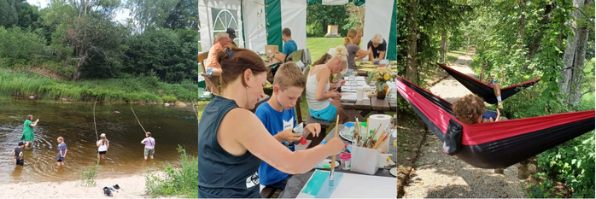

2023.gadā norisinājās Tieslietu ministrijas un Ogres novada Sociālā dienesta sadarbības projekts par bezmaksas juridiskās palīdzības sniegšanu Ogres novada iedzīvotājiem. Par nesavtīgu brīvprātīgo darbu desmit nedēļu garumā pateicību no Tieslietu ministrijas saņēma ONSD Juriste Katrīne. Visbiežāk šī projekta ietvaros tika jautāts par mantojuma tiesībām, būtiski bijuši arī ar ģimenes tiesībām saistīti jautājumi - par iespēju šķirt laulību, vecāku pienākumiem pret saviem nepilngadīgajiem bērniem vai pilngadīgajiem bērniem, kuri turpina mācības, pieaugušo bērnu pienākumiem pret saviem vecākiem. Daudzus iedzīvotājus uztrauc jautājumi, kuri saistīti ar parādu piedziņu, kā arī lietām, kas jau nonākušas tiesā vai pie tiesu izpildītājiem.
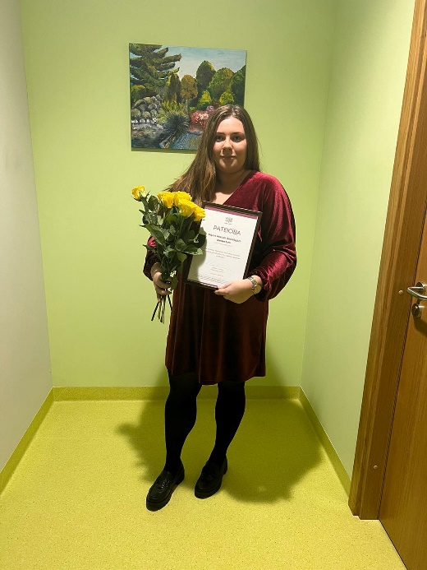

NOTIKUMI

PIEREDZES APMAIŅAS PASĀKUMI

Ogres novada Sociālais dienests visa gada garumā organizēja dažādus pieredzes apmaiņas pasākumus pie sevis Ogres novada Sociālā dienesta telpās uzņemot viesus no visas Latvijas, kā arī paši viesojās citās institūcijās.

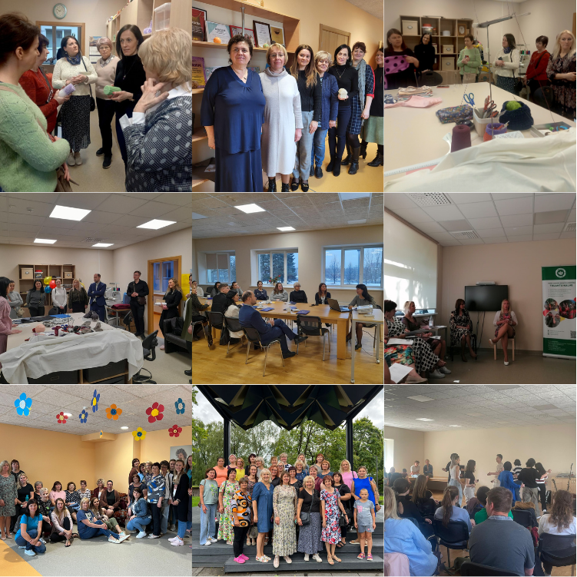

‘

RADOŠĀS DARBNĪCAS SOCIĀLO DIENESTU UN BĀRIŅTIESU DARBINIEKIEM
29.augustā Ogres novada Sociālā dienesta telpās notika radošās darbnīcas “Bāriņtiesu un sociālo dienestu darbinieku sadarbības uzlabošana un vienotas izpratnes veicināšanā ģimeņu ar bērniem atbalstam”, ko organizēja Valsts bērnu tiesību aizsardzības inspekcija.
Pasākumā piedalījās Salaspils, Ķekavas, Bauskas, Aizkraukles un Ogres novadu sociālo dienestu un bāriņtiesu darbinieki. Radošo darbnīcu laikā kopīgi tika analizēti un identificēti pozitīvie sadarbības aspekti, kā arī radušās idejas, kā uzlabot sadarbību, lai nodrošinātu bērnu labākās intereses.
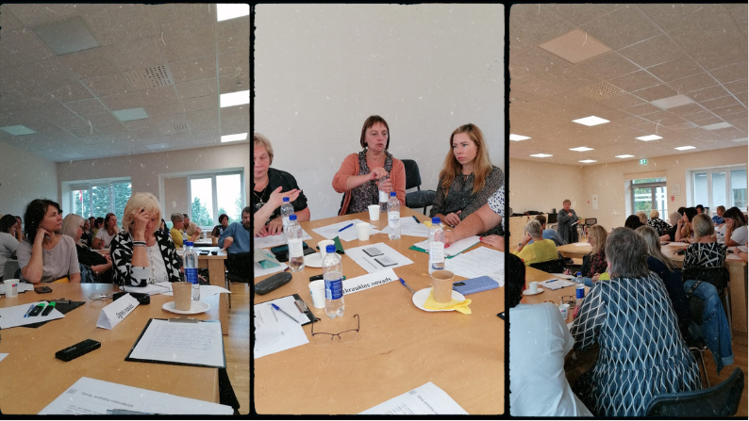
FUTBOLA TURNĪRS “SENI CUP”
2023.gada 7.jūnijā komandas no Latvijas pansionātiem, dienas centriem un biedrībām ikgadēji pulcējas minifutbola turnīrā cilvēkiem ar īpašām vajadzībām "Seni Cup". Sacensības organizē SIA "TZMO Latvija" sadarbībā ar Latvijas Futbola federāciju. Katru gadu Staicelē notiekošā nacionālā turnīra uzvarētāji dodas pārstāvēt Latviju starptautiskā mērogā uz "Seni Cup" finālturnīru Polijas pilsētā Toruņā. Ogres novada Sociālā dienesta struktūrvienības Dienas centra “Saime” futbola komanda saņem brīnišķīgu dāvinājumu un SENI CUP futbola turnīrā iegūst trešo vietu! Ar lepnumu varam teikt, ka turnīra vērtīgākās spēlētājas titulu ieguva mūsu Inese. Atbalstu dalībai turnīrā sniedza SIA “Sport Athlete Menagement” – sporta apģērba ražotāja “Macron” pārstāvis Latvijā, komandai uzdāvinot sporta formas!
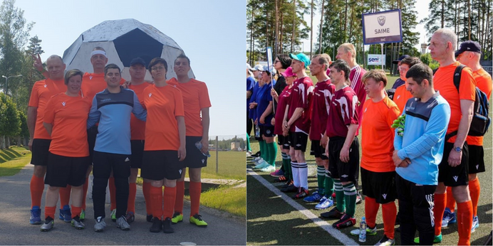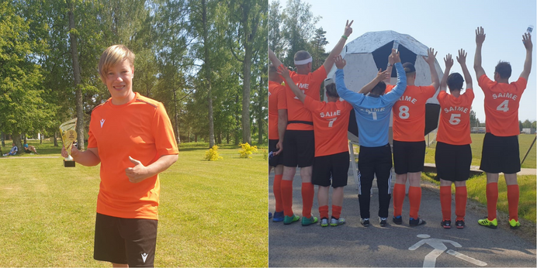
JUMPRAVĀ ATKLĀTAS SPECIALIZĒTĀS DARBNĪCAS PERSONĀM AR GARĪGA RAKSTURA TRAUCĒJUMIEM
2023.gada 9. jūnijā Jumpravā durvis vēra Ogres novada Sociālā dienesta specializētās darbnīcas, kurās atbilstoši klientu fiziskajām un garīgajām spējām, interesēm un vecumam tiks piedāvātas prasmes veicinošas aktivitātes, darba iemaņu apguve un darba vieta – rokdarbu, aušanas un ādas apstrādes specializētajās darbnīcās.

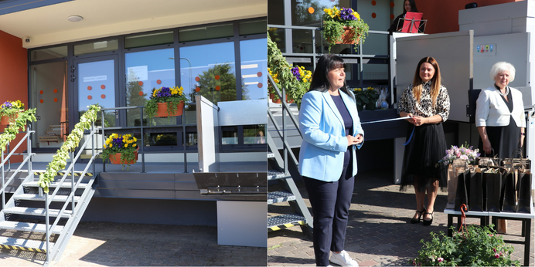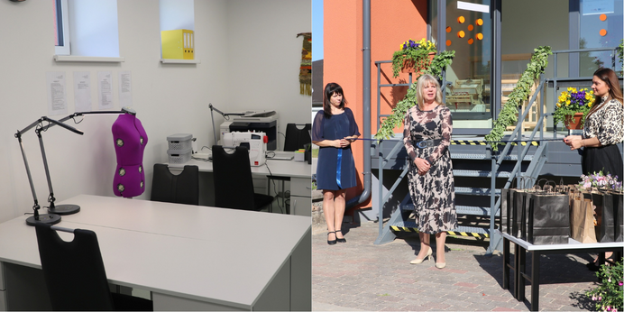

ĢIMEŅU DIENAS AKTIVITĀTES OGRES NOVADA SOCIĀLAJĀ DIENESTĀ
2. jūnijā, Ogres novada Sociālā dienesta dārzā ar pasākumu “LAIMĪGA ĢIMENE - RĪTA DEBESIS” norisinājās Ģimeņu dienas aktivitātes Ogrē.
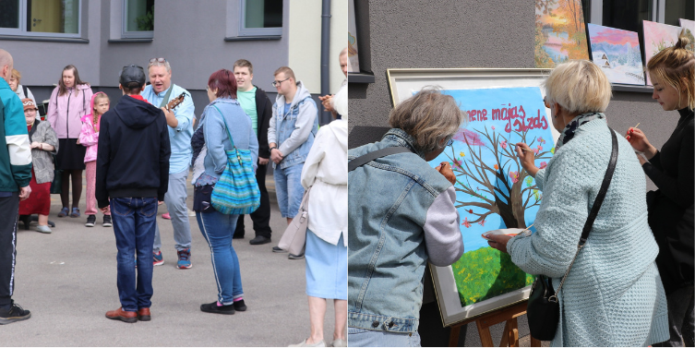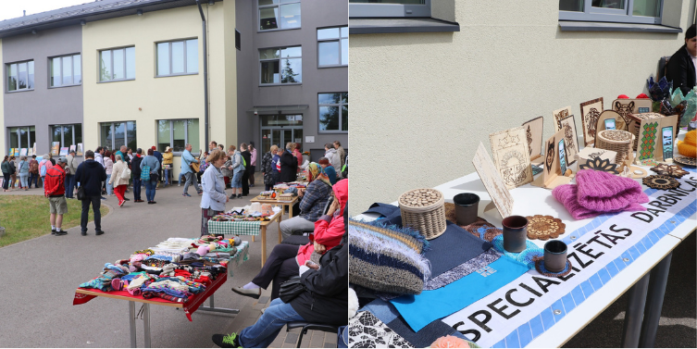

OGRES NOVADA PAŠVALDĪBAS DARBINIEKU SPORTA SPĒLES

2023.gada 22.jūlija Meņģelē norisinājās Ogres novada pašvaldības darbinieku sporta spēles, kurās ar lielu komandas dalībnieku sastāvu tika pārstāvēts Ogres novada Sociālais dienests.

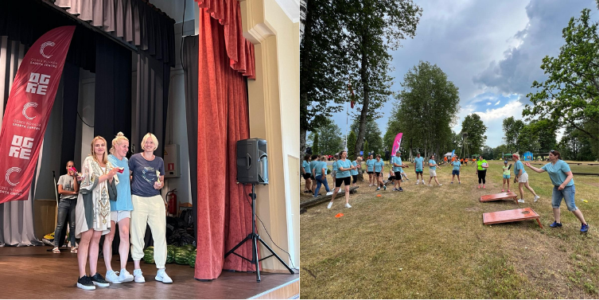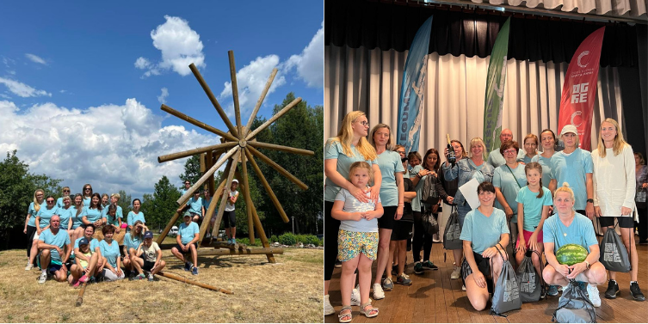

LĪGO SVĒTKU PASĀKUMI

21.jūnijā Lielvārdes Sociālajā dienas aprūpes centra pagalmā norisinājās jau tradicionālais ielīgošanas pasākums, kurā piedalījās dienas centra klienti, lielvārdieši un draugi.
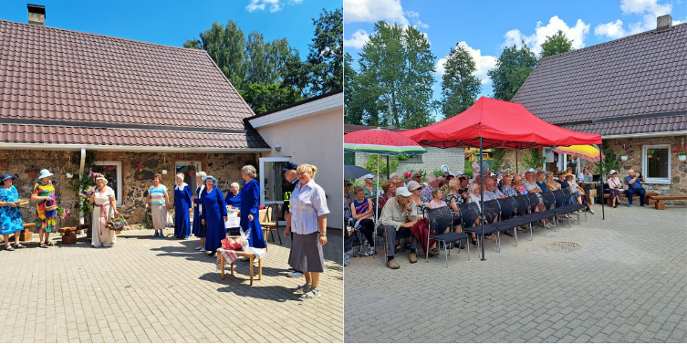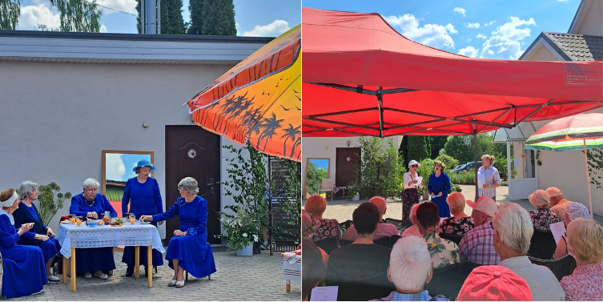
Vasaras saulgrieži ieskandināšana arī Ogres novada Sociālā dienesta Ģimenes atbalsta dienas centrā.
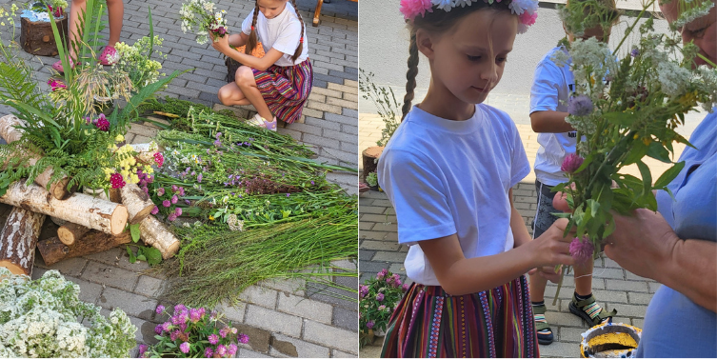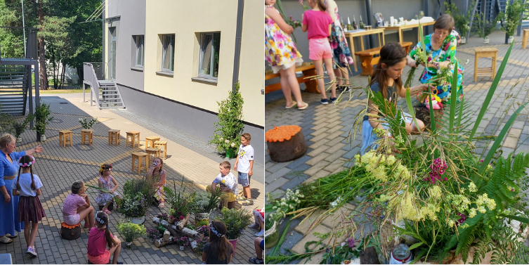
OGRES NOVADA PILSĒTAS SVĒTKI
18.-19.augustā Ogrē norisinājās Ogres pilsētas svētki. Ogres novada Sociālais dienests piedalījās gan pilsētas svētku laivu parāde, gan nodrošināja dažādas aktivitātes uz pilsētas centra Skvēra skatuves, iepazīstinot ar Dienas centru “Saime” un specializētajām darbnīcām.
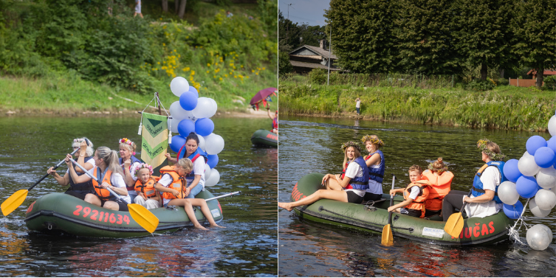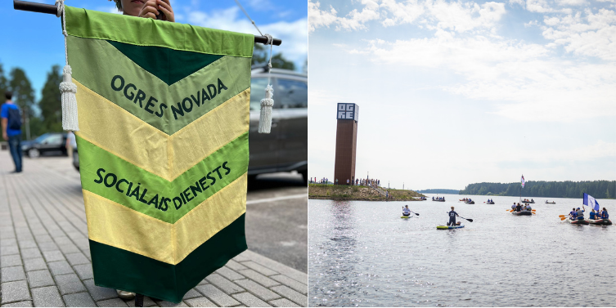

ATKLĀTA SOCIĀLO PAKALPOJUMU ĒKA OGRĒ
18. augustā Ogres pilsētas svētku laikā tika atklāta Sociālo pakalpojumu ēkas (Suntažu ielā 2 un Poruka ielā 1, Ogrē) - viens no nozīmīgākajiem infrastruktūras objektiem novadā, kas izveidots deinstucionalizācijas projekta ietvaros.
Būvdarbi tika veikti divās kārtās – 1. kārtas ietvaros veikta esošās ēkas pārbūve - telpu pārbūve un labiekārtošana, fasādes un cokola siltināšana, logu un durvju nomaiņa, jumta nomaiņa, elektrības, apkures un ventilācijas sistēmu izbūve, kā arī kanalizācijas un ūdensapgādes pārbūve, teritorijas labiekārtošana un atbilstošas infrastruktūras izbūve. Savukārt 2. kārta attiecas uz jaunbūves būvniecību - pamatu, karkasa jumta izbūve, telpu labiekārtošana, jaunu komunikāciju izbūve, kā arī teritorijas labiekārtošana, infrastruktūras izbūve.
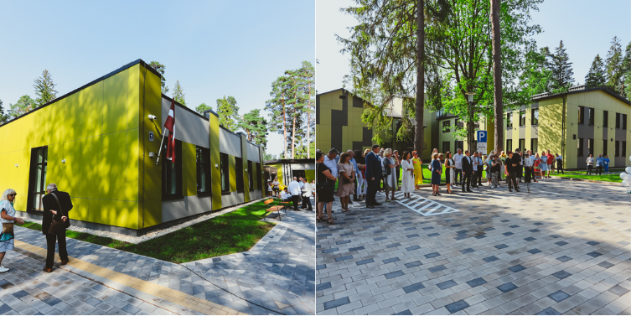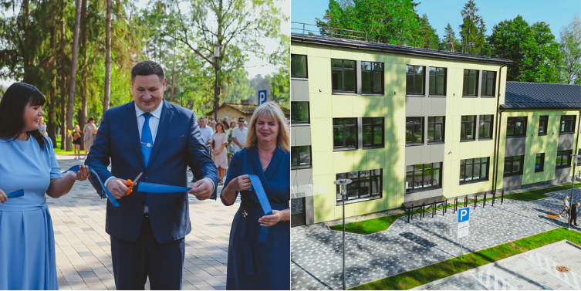

LABIE DARBI UN SHOE BOX AKCIJA
Saņemts LIDL Ogre ziedojums Ogres novada vientuļajiem senioriem un īstenota Ziemassvētku labdarības akcija SHOE BOX 2023. Kopā Ziemassvētkos iepriecināti gan bērni, gan vientuļie seniori.
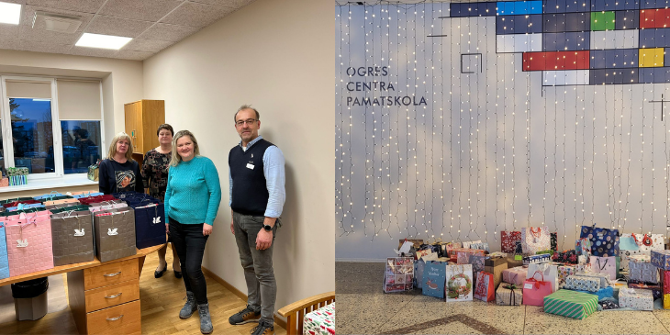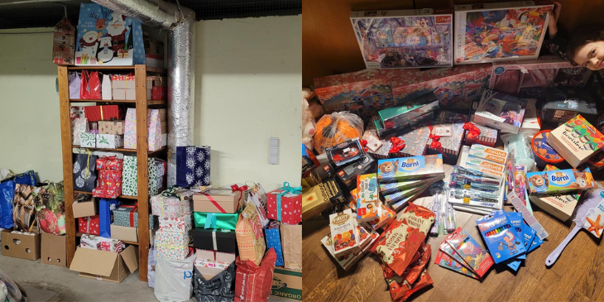

OGRES NOVADA SOCIĀLĀ DIENESTA VADĪTĀJA VIESOJĀS UKRAINĀ
Ogres novada Sociālā dienesta vadītāja Sarmīte Ozoliņa viesojās Ukrainā. Brauciena ietvaros viņa ar komandu apmeklēja un smēlās pieredzi plašākajā daudzfunkcionālajā rehabilitācijas centrā bērniem ar īpašām vajadzībām Ukrainā, Ogres sadraudzības pilsētā Čirņihivā, rehabilitācijas centrā “Atdzimšana” (“Bідродження”). Centrs lielākoties darbojas kā dienas centrs, kurā bērni pavada laiku dažādās nodarbībās, tiek mācīti būt patstāvīgi, piemēram, gatavot ēst. Nepieciešamības gadījumā tiek nodrošināta iespēja šeit palikt arī pa nakti. Centrā ir pieejama plaša materiāltehniskā bāze – trenažieri, baseins, Montesori materiāli, specializēti datori un daudz kas cits. Tāpat pieejams plašs speciālistu klāsts – fizioterapeiti, rehabilitologi, neirologi, psihologi, psihiatri, zobārsti un citi. Rehabilitācijas centrā tiek nodrošināti pakalpojumi bērniem ar invaliditāti, kā arī vecākiem sniegts psiholoģiskais atbalsts, tai skaitā ir iespējas izmantot “atelpas brīža” pakalpojumus.
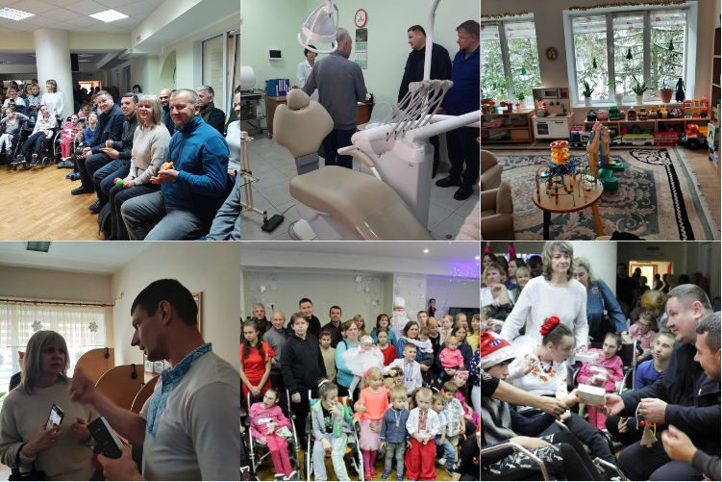

NOMETNE “IESPĒJA”
13.jūnijā viesu namā “Debesu Bļoda” tika atklāta un 15.jūnijā noslēdzās jau desmitā sportisko un radošo aktivitāšu nometne “IE[SPĒJA]” pilngadīgām personām ar fiziskās un garīgās attīstības traucējumiem, kurā piedalījās dalībnieki no Ogres, Aizkraukles un Siguldas novada.
Nometnes dalībnieki ikdienā apmeklē dienas centrus vai to specializētās darbnīcas. Nometnē viņiem palīdzēja, motivēja un atbalstīja 11 brīvprātīgie jaunieši vecumā no 15 līdz 21 gadam. Šogad nometne notiek desmito gadu, tāpēc šī gada tēma - dzimšanas diena.
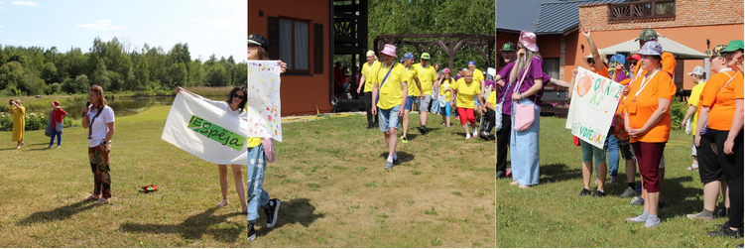
SADARBĪBAS PROJEKTS AR NORVĒĢIEM

2023.gada novembrī Ogres novada Sociālais dienests, sadarbības projekta “Pieredzes apmaiņa cienīgam darbam” ietvaros, organizēja semināru un uzņēma kolēģus no Norvēģijas, Labklājības ministrijas, Latvijas sociālajiem dienestiem un bāriņtiesām. Sociālā dienesta vadītāja Sarmīte Ozoliņa dalījās ar Norvēģijā gūto pieredzi starpinstitūciju sadarbībai bērnu tiesību un labklājības jautājumu risināšanā Norvēģijā, savukārt Atbalsta nodaļas ģimenēm ar bērniem vadītāja Evija Rutmane iepazīstināja klātesošos ar Ogres novada Sociālā dienesta redzeslokā esošo ģimeņu ar bērniem sociālo portretu.

Mācību vizītē Norvēģijā piedalījās sociālo dienestu un bāriņtiesu vadītāji no 10 Latvijas pašvaldībām, kuru organizēja Latvijas pašvaldību savienību (LPS) sadarbībā ar Norvēģijas vietējo un reģionālo pašvaldību asociāciju (KS).

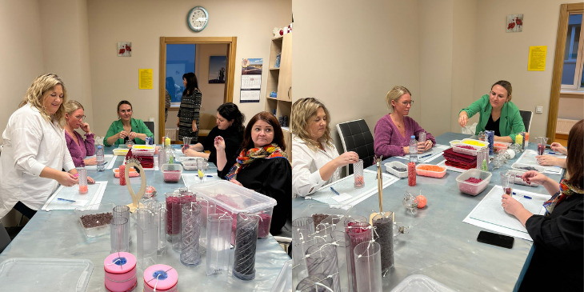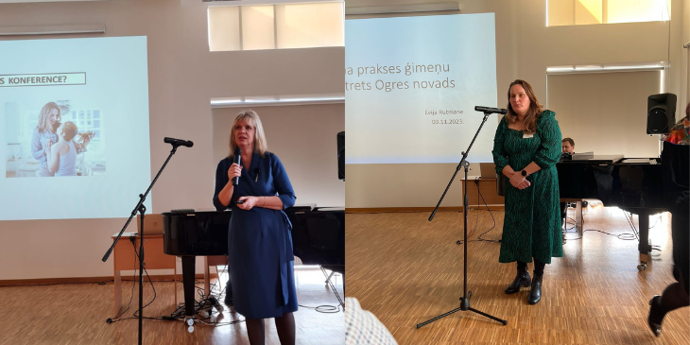

DARBS SOCIĀLĀ DIENESTA NODAĻĀS

SOCIĀLĀS PALĪDZĪBAS NODAĻA:

Sociālās palīdzības mērķis ir sniegt materiālu atbalstu mājsaimniecībām ar zemiem ienākumiem, lai nodrošinātu ienākumus garantētā minimālā ienākumu sliekšņa līmenī un segtu ar mājokļa lietošanu saistītos izdevumus, kā arī sniegt atbalstu atsevišķu izdevumu apmaksai un krīzes situācijās.
Maznodrošinātas mājsaimniecības minimālais ienākumu slieksnis Ogres novadā ir 70 procenti no Centrālās statistikas pārvaldes tīmekļvietnē publicētās minimālo ienākumu mediānas, no 01.07.2023. tas ir 439,00 euro pirmajai personai mājsaimniecībā, katrai nākamajai personai – 307,00 euro. Trūcīgas mājsaimniecības statusa iegūšanai ienākumu līmenis ir 50 procenti no minimālās ienākumu mediānas, t.i., 313,00 euro pirmajai personai mājsaimniecībā, katrai nākamajai personai – 219,00 euro.
Sociālā palīdzība piešķirta 2566 mājsaimniecībām, 9211 personām.
Trūcīgas mājsaimniecības statuss piešķirts 823 mājsaimniecībām, 1321 personām.
Maznodrošinātas mājsaimniecības statuss piešķirts 793 mājsaimniecībām, 1086 personām.
2023.gadā trūcīgo un maznodrošināto mājsaimniecību skaitā iekļauti gan Ogres novada iedzīvotāji, gan Ogres novadā dzīvesvietu norādījušie Ukrainas civiliedzīvotāji.

Saskaņā ar “Sociālo pakalpojumu un sociālās palīdzības likumu”, Ministru kabineta noteikumiem “Noteikumi par mājsaimniecības materiālās situācijas izvērtēšanu un sociālās palīdzības saņemšanu” Nr. 809 un Ogres novada pašvaldības saistošajiem noteikumiem “Par sociālās palīdzības pabalstiem”, Ogres novada pašvaldībā tiek piešķirti un izmaksāti:
- pamata sociālās palīdzības pabalsti - garantētā minimālā ienākuma pabalsts un mājokļa pabalsts;
- papildus sociālās palīdzības pabalsti – pabalsts veselības aprūpei, pabalsts izglītības ieguves atbalstam, pabalsts inkontinences preču iegādei, pabalsts sociālās rehabilitācijas mērķu sasniegšanai, pabalsts ar mājokļa lietošanu saistīto izdevumu parāda samaksai;
- pabalsti, kuru piešķir, neizvērtējot mājsaimniecības materiālo situāciju - apbedīšanas pabalsts, pabalsts aizbildņiem un aizgādņiem, pabalsts rehabilitācijas pakalpojumiem bērniem ar invaliditāti, bērna piedzimšanas pabalsts, pabalsts krīzes situācijā;
- pabalsti bārenim un bez vecāku gādības palikušajam bērnam pēc pilngadības sasniegšanas – vienreizējs pabalsts pastāvīgas dzīves uzsākšanai; vienreizējs pabalsts sadzīves priekšmetu un mīkstā inventāra iegādei, pabalsts ikmēneša izdevumu segšanai, mājokļa pabalsts.

Pamata sociālās palīdzības pabalsti ir:
1) garantētā minimālā ienākuma pabalsts — materiāls atbalsts naudas izteiksmē minimālo ikdienas izdevumu apmaksai;
2) mājokļa pabalsts — materiāls atbalsts ar mājokļa lietošanu saistīto izdevumu segšanai.

Garantētā minimālā ienākuma pabalsts
Garantēto minimālo ienākumu slieksnis ir 20 procenti no ienākumu mediānas, no 01.07.2023. pirmajai personai mājsaimniecībā - 125,00 euro, katrai nākamajai personai 87,50 euro.

Mājokļa pabalsts
Mājokļa pabalsta apmēru aprēķina kā starpību starp garantēto minimālo ienākumu sliekšņu summu mājsaimniecībai, kas reizināta ar attiecīgu “Sociālo pakalpojumu un sociālās palīdzības likuma” 35.panta piektajā daļā noteikto koeficientu, un normatīvajos aktos noteiktajiem izdevumiem par mājokli un mājsaimniecības kopējiem ienākumiem.

Pabalsta veids | 2022.gadā  izmaksāti euro | 2023.gadā  izmaksāti euro
Pabalsts garantētā minimālā ienākuma nodrošināšanai | 80193,36 | 62352,03
Mājokļa pabalsts | 356868,07 | 549661,62

Papildus sociālās palīdzības pabalsti atsevišķu izdevumu apmaksai, kurus piešķir pamatojoties uz materiālo resursu - ienākumu un īpašumu izvērtējumu:

Pabalsta veids | 2022.gadā izmaksāti euro | 2023.gadā izmaksāti euro
Pabalsts veselības aprūpei | 112971,59 | 100437,88
Pabalsts izglītības ieguves atbalstam | 5099,00 | 4950,00
Pabalsts inkontinences preču iegādei | 2599,47 | 2626,21
Pabalsts sociālās rehabilitācijas mērķu sasniegšanai | 3354,44 | 4418,49
Pabalsts ar mājokļa lietošanu saistīto izdevumu parāda samaksai | 469,90 | 350,00

Pabalsti, kurus piešķir, neizvērtējot mājsaimniecību materiālo situāciju
Pabalsta veids | 2022.gadā izmaksāti euro | 2023.gadā izmaksāti euro
Apbedīšanas pabalsts | 25417,78 | 32420,08
Pabalsts aizbildņiem | 15000,00 | 6500,00
Pabalsts aizgādņiem | 8820,00 | 10716,79
Pabalsts rehabilitācijas pakalpojumiem bērniem ar invaliditāti. | 7229,61 | 16516,96
Bērna piedzimšanas pabalsts | 98500,00 | 88500,00
Pabalsts krīzes situācijā | 17831,45 | 19061,27

Ēdināšanas pabalsts
Pabalsta veids | 2022.gadā izmaksāti euro | 2023.gadā izmaksāti euro
Ēdināšanas pabalsts pirmsskolas izglītības iestādes izglītojamajiem | 151948,02 | 202836,83
Ēdināšanas pabalsts skolā | 169879,81 | 247068,30

Pārskats par sniegto sociālo palīdzību Ukrainas civiliedzīvotājiem 2022. un 2023.gadā
Pabalsta veids | 2022.gadā izmaksāti euro | 2023.gadā izmaksāti euro
Pabalsts garantētā minimālā ienākuma nodrošināšanai | 317158,73 | 72550,37
Pabalsts krīzes situācijā | 179460,00 | 13946,00
Mājokļa pabalsts | 18159,55 | 76494,50
Pabalsts veselības aprūpei un inkontinences preču iegādei | 12604,02 | 9965,26
Pabalsts sociālās rehabilitācijas mērķu sasniegšanai | 230,11 | 500,00
Pabalsts izglītības ieguves atbalstam | 3700,00 | 1050,00
Bērna piedzimšanas pabalsts | 200,00 | 100,00
Ārkārtas aizbildņa atbalsts par aizbildņa pienākumu pildīšanu | 14596,96 | 7904,61
Ārkārtas aizbildņa atbalsts bērna uzturam | 32589,52 | 23220,01
Pabalsts apģērba un mīkstā inventāra iegādei | 7725,00 | 2025,00
Pabalsts aprūpei mājās | 0,00 | 1286,19
Atlīdzība par Ukrainas civiliedzīvotāju izmitināšanu | 61262,18 | 31169,84
Ēdināšanas pabalsts | 12159,19 | 14574,30

Pabalsti bārenim un bez vecāku gādības palikušajam bērnam pēc pilngadības sasniegšanas
Pabalsta veids | 2022. gadā izmaksāti euro | 2023. gadā izmaksāti euro
Vienreizējs pabalsts pastāvīgas dzīves uzsākšanai | 2071,00 | 3065,00
Vienreizējs pabalsts sadzīves priekšmetu un mīkstā inventāra iegādei | 8200,50 | 14260,35
Pabalsts ikmēneša izdevumu segšanai | 64779,83 | 64867,70
Mājokļa pabalsts | 47207,32 | 67038,28

ATBALSTA NODAĻA ĢIMENĒM AR BĒRNIEM:

Atbalsta nodaļas ģimenēm un bērniem (turpmāk – ANĢB) 2023.gadam izvirzītie un sasniegtie mērķi - Pilnveidot vienotas sociālā darba ar sociālo gadījuma prakses ieviešanu visā novada teritorijā.

2023.gadā turpinājās darbs pie vienotas ANĢB dokumentācijas izstrādes, veidojot vienotas vēstuļu formas, piemēram, uzaicinājumu uz tikšanos, pavadvēstuļu u.c. formas, kas veiksmīgi ieviestas ikdienas darba praksē.
Katru mēnesi tiek organizētas metodiskās sanāksmes gan par aktuālajiem jautājumiem, gan sociālā darba praksē aktuāliem jautājumiem, piemēram, sociāla darba ar sociālo gadījumu izvērtēšanas posmu, atzinumu Bāriņtiesai sagatavošanu, resursu apzināšana u.tml. 2023.gadā ieviestas Ģimenes asistentu kovīzijas (reizi mēnesī) un ANĢB kovīzijas attālināti (katru otro nedēļu), šādi gan veicinot pozitīvu kolektīva mikroklimatu, gan veidojot vienotas sociālā darba prakses izpratni.
- Pilnveidot starpinstitucionālo un starpdisciplināro sadarbību:
- ANĢB darbinieki apmeklējuši Ogres novada Jauniešu māju (turpmāk – Jauniešu māja), izzinot Jauniešu mājas darbības virzienus, kopīgi radot idejas par iespējamām sadarbības formām. Sadarbība ar jaunatnes darbiniekiem notiek individuālu sociālo gadījumu ietvaros.
- Notikusi ANĢB darbinieku tikšanās ar biedrības “Talantu kalve” pārstāvjiem, padziļināti iegūstot ieskatu jauniešu mentora pakalpojuma mērķos, specifikā, īstenošanā. 2023.gadā, sadarbībā ar biedrību “Talantu kalve” diviem jauniešiem piesaistīts jauniešu mentora pakalpojums. Tiek plānots sadarbību turpināt arī 2024.gadā.
- Veicinot sadarbību ar Ogres novada bāriņtiesu (turpmāk – Bāriņtiesa), ANĢB organizējusi tikšanos ar visiem Bāriņtiesas locekļiem, pārrunājot ar Bāriņtiesas pārstāvjiem jautājumus par izmaiņām ANĢB un Bāriņtiesas sadarbībā, Sociālajā dienestā praksē ieviešot LR Labklājības Ministrijas izstrādāto metodiku “Sociālais darbs ar ģimenēm un bērniem”. Kā arī identificētas esošās sadarbības grūtības un veidota kopīga izpratne par sadarbības iespējām, kopā ar Bāriņtiesas pārstāvjiem piedaloties Valsts bērnu tiesību aizsardzības inspekcijas organizēta radošajā darbnīca “Bāriņtiesu un sociālo dienestu darbinieku sadarbības uzlabošana un vienotas izpratnes veicināšana ģimenēm ar bērniem atbalstam”
- Ņemot vērā priekšlaicīgas mācību pārtraukšanas sociālos cēloņus un sekas, ANĢB pārstāvis līdzdarbojās rīcības programmas “Priekšlaicīgas mācību pārtraukšanas prevencijas sistēma un ieviešanas plāns Ogres novadā” izstrādē.
- Dalība Ogres novada pašvaldības īstenotajā Erasmus+ starpinstitucionālās sadarbības projektā “Cross sectorial cooperations in Youth Work”.
- ANĢB pārstāvji darbojas arī Ogres novada pašvaldības Jaunatnes lietu konsultatīvajā komisijā, Ogres novada pašvaldības Bērnu tiesību aizsardzības sadarbības grupā, sociālo stipendiju Ogres novada pašvaldības vispārējās vidējās izglītības iestāžu izglītojamajiem Stipendiju piešķiršanas komisijā.
- Ieviest nodaļas darbinieku apmierinātības rādītāju mērījumus – 2023.gada decembrī izveidota aptaujas forma nodaļas darbinieku apmierinātības noteikšanai.
- Nodaļas attīstības stratēģijas izstrāde – nav izstrādāta nodaļas attīstība stratēģija, bet, veicot SVID analīzi, identificējot grūtības, izstrādāts 2024. gada ANĢB nodaļas darba plāns.

2023. gadam izvirzītie, nesasniegtie ANĢB mērķi:
- Izstrādāt profesionālā atbalsta sistēmu jaunajiem darbiniekiem.
- Sākt veikt novada iedzīvotāju sociālekonomisko un demogrāfisko rādītāju izpēti, novada iedzīvotāju sociālo problēmu izpēti.

Lai apzinātu ANĢB sociāla darba ar sociālo gadījumu ģimeņu un personu sociālās problēmas, identificētu nepieciešamos darbības virzienus, nepieciešamos pakalpojumus, 2023.gada maijā un 2023.gada decembrī tika veikts sociālā darba ar sociālo gadījumu klientu lietu raksturojums.

ANĢB sociāla darba ar sociālo gadījumu klientu lietu raksturojums uz 31.12.2023.
 | skaits | procenti
1.Sociālā darba ar sociālo gadījumu klientu lietas | 114
- multiplas problēmas | 55 | 48,25
1.2 atbilstošas vispārējai sociālā darba praksei | 59 | 51,75
- kopējais bērnu skaits | 146
2.1 vecumā 0-3 gadi | 20 | 17,54
2.2 vecumā 4-7 gadi | 36 | 31,58
2.3 vecumā 8-12 gadi | 41 | 35,96
2.4 vecumā 13-18 gadi | 49 | 42,98
- Sociālās problēmas
3.1 vecāku audzināšanas prasmju trūkums | 73 | 64,04
- Alkohola atkarības pazīmes | 42 | 36,84
3.3. vecāku sociālo prasmju trūkums | 34 | 29,82
3.4. bērnu aprūpes prasmju trūkums | 35 | 30,70
3.5. vardarbība pret bērnu (ģimenē) | 35 | 30,70
3.6 izglītības ieguves problēmas bērnam / bērniem | 38 | 33,33
3.7. uzvedības problēmas bērnam / bērniem | 41 | 35,96
- Vecākiem / vecākam pārtrauktas aizgādības tiesības | 28 | 24,56

Izvērtējot katra cilvēka individuālās vajadzības, esošos resursus un grūtības, to risināšanā izmantoti gan Sociālā dienesta resursi – piešķirot sociālos pakalpojumus un/vai sociālo palīdzību, gan piesaistot citus resursus, t.sk., pakalpojumus.

ANĢB piešķirtie pakalpojumi:
pakalpojums | Personu skaits, kam nodrošināts pakalpojums
- Psihologa pakalpojums (psihologa konsultācijas) | 184
- bērniem | 106
- pilngadīgām personām | 78
- Psihologa pakalpojums (izpēte) | 48
- Sociālās rehabilitācijas pakalpojums vardarbībā cietušiem bērniem | 83
3.1. dzīvesvietā | 54
- institūcijā | 29
- sociālā mentora (ģimenes asistenta) pakalpojums | 20 (ģimenēm)
- pirmreizēji | 8 ģimenēm
- atkārtoti | - ģimenēm

ANĢB 2023. gadā piesaistītie sociāli pakalpojumi / resursi:
- pirmās emocionālās palīdzības mammu (PEP mammu) konsultācijas;
- Valsts bērnu tiesību aizsardzības inspekcija ESF līdzfinansētā projekta 9.2.1.3/16/I/001 “Atbalsta sistēmas pilnveide bērniem ar saskarsmes grūtībām, uzvedības traucējumiem un vardarbību ģimenē” bezmaksas psihoterapijas konsultācijām ģimenēm ar bērniem;
- Pusaudžu resursa centra pakalpojumi;
- Programmas “Kalniem pāri” atbalsts;
- Mentoru programma nepilngadīgajām grūtniecēm;
- Biedrības “Latvijas Samariešu apvienība” u.c. NVO sektora aktivitātes jauniešiem.
ANĢB darbinieku veidoti, organizētie un realizētās aktivitātes un pasākumi;
- sadarbībā ar Ogres novada Sociālā dienesta Ģimenes atbalsta dienas centru (turpmāk – ĢADC) izveidota un realizēta atbalsta grupa viena vecāka ģimenēm “Resursi vecākiem, iespējas bērniem”;
- sadarbībā ar ĢADC izveidota un realizēta atbalsta grupa pusaudžu/jauniešu atbalsta grupa Ogrē;
- sadarbībā ar ĢADC izveidota un realizēta atbalsta grupa sievietēm, kuras audzina dažāda vecuma bērnus;
- jauniešiem ar uzvedības problēmām īstenota individuālo nodarbību programma “Indicētās atkarību profilakses intervence 13-25 gadus veciem iedzīvotājiem ar paaugstinātu atkarību izraisošo vielu lietošana radīto veselības traucējumu attīstības risku”;
- sadarbībā ar ĢAC organizēts un īstenots ģimeņu saliedēšanas pasākums (mērķgrupa – sociāli mazaizsargātās ģimenes ar bērniem);
- sadarbībā ar ĢAC organizēts un īstenots piedzīvojumu izglītības pasākums jauniešiem no sociāli mazaizsargātām ģimenēm;
- sadarbībā ar biedrību “Mellene” organizēts Sociālā dienesta darbinieku saliedēšanas pasākums.

Profesionālās kompetences pilnveide:
- 3 darbinieki apguvuši 192 stundu apmācības programmu “Sociālais darbs ar ģimenēm un bērniem”;
- 3 darbinieki piedalījušies LR Labklājības ministrijas organizētajā vasaras skolā “Vasaras skola sociālajiem darbiniekiem profesionālās izdegšanas risku mazināšanai un komunikācijas prasmju pilnveidei”;
- 2 darbinieki apguvuši 104 stundu apmācību programma ģimenes asistentiem;
- Viens darbinieks piedalījies “Vasaras nometne sociālajiem darbiniekiem darbam ar ģimenēm un bērniem”.

ANĢB darbinieku sasniegumi:
- Valsts probācijas dienesta pateicības raksts “Par veiksmīgu sadarbību Dienestu uzdevumu izpildē”;
- ANĢB darbinieks izvirzīts “Gada balva sociālajā darbā 2023” nominācijā “Labākais sociālas darbinieks sociālajā dienestā 2023”

ANĢB ieguldījums sociālā darba attīstībā novada Latvijas mērogā:
- Lai stiprinātu sociālo darbinieku darbā ar ģimenēm un bērniem sociālo darbinieku kopienu, veicinātu tās attīstību, viedokļa pārstāvniecību izveidota Latvijas sociālo dienesta nodaļu, kas veic sociālo darbu ar ģimenēm ar bērniem vadītāju / vecāko sociālo darbinieku grupa vietnē “WhatsApp”;
- Izstrādāts un veikts pētījums "Metodikas sociālajam darbam ar ģimenēm ar bērniem ieviešana sociālā darba praksē” (sociālo dienesta nodaļu, kas veic sociālo darbu ar ģimenēm ar bērniem vadītāju aptauja);
- Pētījuma "Metodikas sociālajam darbam ar ģimenēm ar bērniem ieviešana sociālā darba praksē” dati prezentēti LR Labklājības ministrijas organizētajā domnīcā "Metodikas sociālajam darbam ģimenēm ar bērniem ieviešanas modelis"”;
- Prezentācija “Sociālā darba prakses ģimeņu sociālais portrets Ogres novads” sadarbības projekta ietvaros ar Norvēģiju.
- Vadītas divu Latvijas augstskolu sociālā darba programmas studējošo mācību prakses.

SOCIĀLO PAKALPOJUMU NODAĻA:

Saskaņā ar likumu „Par pašvaldībām”, Sociālo pakalpojumu un sociālās palīdzības likumu un Ogres novada pašvaldības saistošajiem noteikumiem, Ogres novada pašvaldībā tiek sniegti sociālie pakalpojumi pilngadīgām personām. Sociālie pakalpojumi tiek nodrošināti atbilstoši personas vajadzībām, pamatojoties uz sociālā darba speciālista veiktu personas vajadzību un resursu novērtējumu. Pašvaldība sniedz vai nodrošina sociālās aprūpes un sociālās rehabilitācijas pakalpojumus personas dzīvesvietā, sociālās aprūpes un sociālās rehabilitācijas pakalpojumus institūcijā, kā arī sociālā darba pakalpojumu.
Raksturīgākās sociālās problēmas ir bezdarbs (ilgstošs), trūkums, ilgstoši nepietiekami finanšu līdzekļi, mājokļa trūkums, ģimenes locekļu saskarsmes problemātika, sociālo prasmju trūkums, vardarbības pieredze, atkarības problēmas (alkohola, vielu, procesu), nepieciešamās veselības aprūpes pakalpojumu pieejamība, zemas prasības pret sevi un savu dzīvi, funkcionalitātes traucējumu dēļ grūtības nodrošināt pamatvajadzības, sociālā izolētība. Problēmas ir ilgstošas, dziļas, tiek vēlu atklātas. Senioru vecumā – sociālās problēmas ir funkcionālo spēju samazināšanās, kas ietekmē pamatvajadzību nodrošināšanu.
Sociālo pakalpojumu nodaļā strādā 14 darbinieki, kuri pieņem klientus, konsultē un nodrošina sociālo pakalpojumu piešķiršanu sekojošās pilsētās un lauku teritorijās - 1 darbinieks Ikšķiles pilsētā un Tīnūžu pagastā, 2 darbinieki Lielvārdes pilsētā un tai piekļaujošajos pagastos, 1 darbinieks Meņģeles, Taurupes, Mazozolu un Ķeipenes pagastos, 1 darbinieks Lēdmanes un Jumpravas pagastos, 1 darbinieks Madlienas un Krapes pagastos, 1 darbinieks Suntažu un Lauberes pagastos. Ogres pilsētā sociālā darba speciālisti ir specializējušies un strādā ar konkrētām mērķa grupām. 1 sociālais darbinieks strādā ar ģimenēm, kurās ir bērni ar smagām diagnozēs (BKUS projekts) kā arī izvērtē pakalpojumu piemērotību personām ar garīga rakstura traucējumiem (grupu dzīvoklis, dienas centrs, specializēto darbnīcu u.c.) 1 darbinieks, strādā ar mērķa grupu - bāreņi pēc pilngadības sasniegšanas, 1 darbinieks nodrošina personas izvērtēšu un lēmuma pieņemšanu aprūpes mājās pakalpojumam, sociālās rehabilitācijas pakalpojumam, veic personas ikdienā veicamo darbību un vides novērtējumu, 1 darbinieks darbam ar vardarbībā cietušām un vardarbību veikušām personām, 1 darbinieks darbam ar pilngadīgām personām un pašvaldības rehabilitācijas pakalpojumi, kā arī 1 sociālā aprūpētāja. Sociālo pakalpojumu nodaļā ir vecākais sociālais darbinieks un sociālo pakalpojumu nodaļas vadītāja, kuri veic Ogres novada iedzīvotāju konsultēšanu par pakalpojumu pieejamību Ogres novadā, piešķir pakalpojumus Ilgstošas sociālās aprūpes un rehabilitācijas institūcijās, izvērtē atbilstību Valsts sociālās aprūpes un rehabilitācijas pakalpojumu atbilstībai, nodrošina nodaļas vienotu metodisko vadību .
Sociālās rehabilitācijas pakalpojumi
Sociālais darbinieks ar pilngadīgām personām izvērtē Ogres novada iedzīvotāju vajadzību saņemt sociālās rehabilitācijas pakalpojumus dažādām mērķgrupām. Sociālā rehabilitācija cilvēkiem ar funkcionālajiem traucējumiem darbspējīgā vecumā, politiski represētajām personām un Černobiļas AES avārijā cietušajiem un avārijas seku likvidēšanas dalībniekiem ir valsts apmaksāts sociālais pakalpojums. Pārskata periodā ir saņemti iesniegumi no 87 personām, kuras lūgušas nodrošināt sociālās rehabilitācijas pakalpojumu.
Ilgstošais sociālās aprūpes un sociālās rehabilitācijas pakalpojums pilngadīgām personām
2023.gadā Ilgstošā sociālās aprūpes un sociālās rehabilitācijas pakalpojums tika piešķirts 73 personām. Ogres novada iedzīvotāji Ilgstošas sociālās aprūpes pakalpojumu saņem SAC Raudas - Tukuma novada pašvaldība, VSPC “Dagda” Krāslavas novads, Zilais Kalns Valmieras novads, LSK SAC “Vecbebri” Aizkraukles novads, LSK ĢAC ,,Dzeguzīte” Aizkraukles novads, Biedrība Labāka rītdiena Cēsu novads, "Pansionāts Jaunāmuiža" Jēkabpils novads, SIA Ogres rajona slimnīca Ogres novads, SAC Ziedugravas Aizkraukles novads, SAC Kastaņas un SAC Ērgļi Madonas novads, VTP Madliena Ogres novads, Pansionāts Balvi Balvu novads, SAC Pļaviņas Aizkraukles novads un īslaicīga sociālās aprūpes pakalpojumu - SIA Ērgļu slimnīca Madonas novads. Kopā Ilgstošās sociālās rehabilitācijas pakalpojumu 2023 gadā Ogres novada pašvaldība apmaksāja 199 klientiem, izlietots finansējums – EUR 813098,84.
Valsts apmaksāts ilgstošas sociālās aprūpes un sociālās rehabilitācijas institūcijas pakalpojums piešķirts 5 personām ar smagiem un ļoti smagiem garīga rakstura traucējumiem un 3 personas ar smagiem un ļoti smagiem garīga rakstura traucējumiem ir uzņemta pakalpojumu saņēmēju rindā.
Pilngadību sasnieguši bāreņi
Sociālā dienesta redzeslokā 2023. gadā un aktīvas bija 72 bāreņu lietas. No tiem 48 pilngadību sasnieguši bāreņi ir saņēmusi pabalstu ikmēneša izdevumu segšanai, kopā gadā izmaksājot EUR 64867,70. 2023. gadā pabalsts pastāvīgas dzīves uzsākšanai ir izmaksāts 13 pilngadību sasniegušiem bāreņiem kopsummā EUR 3065,00 savukārt pabalsts mīkstā inventāra iegādei saņēmuši 16 pilngadību sasnieguši bāreņi kopā izmaksājot EUR 14260,35. Pārējais atbalst, kopā ar mājokļa pabalstu, ir izmaksāts EUR 257058,80 apmērā.
Rehabilitācijas, psihologa un patversmes un naktspatversmes pakalpojumi
Ogres novadā ir piešķirti rehabilitācijas pakalpojums, līdz 15 reizēm ar ārsta nosūtījumu bērniem ar funkcionāliem traucējumiem, no trūcīgām un maznodrošinātām ģimenēm, bērniem ar noteiktu invaliditāti tika piešķirti rehabilitācijas pakalpojumi ergoterapeita pakalpojums – 6 personām, fizioterapeita pakalpojums 9 personām, mākslas terapeita pakalpojums 2 personām un papildus jau minētajai mērķa grupai masāžas pakalpojumu ar 50% līdzfinansējumu ir tiesības saņemt arī bērniem no daudzbērnu ģimenes un šis pakalpojums ir piešķirs 43 personām.
Izsniegti nosūtījumi psihologa pakalpojumam pilngadīgām personām Ogres novada sociālā dienesta Sociālā pakalpojuma nodaļā 2023. gadā 57 personām.
Ogres novada Sociālais dienests ir noslēdzis līgumu par patversmes un naktspatversmes pakalpojuma nodrošināšanu ar Latvijas Sarkanais Krusts patversmi “Gaiziņš’’. Nosūtījumus izmantot Patversmes un naktspatversmes pakalpojumu ir saņēmušas 5 personas, izlietoti EUR 1958.00.
Baseina pakalpojums
Ogres novada iedzīvotājiem, kuriem noteikta pirmā vai otrā invaliditātes grupa un bērnam kuram noteikta invaliditāte saņemt var 100% atlaide par 4 (četriem) apmeklējumiem mēnesī 1x nedēļā, bērnam kuram ir veselības problēmas 100% atlaide par 10 (desmit) apmeklējumiem peldēšanas sezonā un daudzbērnu ģimene 50% atlaidi par vienu apmeklējuma reizei, bet ne vairāk kā par 4 (četriem) apmeklējumiem mēnesī ar regularitāti 1x nedēļā. 2023. gadā saņemti 139 iesniegumu un izsniegti nosūtījumi pakalpojumu saņemšanai ir izlietoti EUR 6698.28.
Deinstitucionalizācijas projekts (DI), Nr. 9.2.2.1/15/I/002
Ogres novadā DI projekts tika uzsākts 2016. gadā, kad projekta ietvaros tika izvērtēti 94 bērni ar invaliditāti un 84 pilngadīgas personas ar garīga rakstura traucējumiem. 2023. gadā bērni ar invaliditāti saņēma dažāda veida rehabilitācijas pakalpojumus, kā piemēram, fizioterapija, ergoterapija, masāžas pakalpojumus, ABA terapiju, logopēdu un audiologopēdu, aktīvi arī bija bērnu likumiskie pārstāvji, kas izmantoja gan fizioterapijas pakalpojumus kā arī pieprasīts bija psihologa pakalpojums un pāra grupu terapija. Pilngadīgas personas ar garīga rakstura traucējumiem saņēma Dienas aprūpes centra, Specializēto darbnīcu pakalpojumus, kā arī 3 personas saņēma Grupu mājas pakalpojumu, pie pakalpojuma sniedzējiem Biedrība “Cerību spārni”, Grupu māja “Vīgante” un Nodibinājums “Rožkalni”. Pilngadīgas personas ar garīga rakstura traucējumiem projekta ietvaros arī saņēma Uztura speciālista konsultācijas un apmācības, kur gatavoja dažāda veida veselīgus ēdienus, ko varētu iekļaut savā ikdienas ēdienkartē, kā arī bija aktīvi fizioterapijas un ergoterapijas apmeklētāji. 2023. gadā pakalpojumi tika piešķirti aptuveni 200 personām, ik mēnesi tika atgūta nauda no Eiropas Savienības fondiem 60 000 – 90 000 EUR apmērā.
Sociālais darbs ar vardarbībā cietušu personu un vardarbību veikušu personu
2023. gadā rehabilitācijas pakalpojumam, kā personai, kas cietusi no prettiesiskām darbībām ir izsniegti 30 nosūtījumi pakalpojuma saņemšanai, no kurām 12 personas ir izgājušas pilnu kursu kā persona, kura cietusi no prettiesiskām darbībām. Rehabilitācijas pakalpojumu, kā persona, kura cietusi no prettiesiskām darbībām 2023. gadā kopumā pabeidza 25 personas ( pakalpojums piešķirts 2022.gadā) no tām 6 vīriešu un 19 sievietes dzimuma pārstāvji.
Vardarbību veikušām personām 2023.gadā ir izsniegti 8 nosūtījumi, no kuriem 6 personas ir vīriešu dzimuma pārstāvji un 2 sieviešu dzimuma pārstāves. Pakalpojumu saņēmuši un apguvuši kursu pilnā apmērā ir 6 personas.
Personas ikdienā veicamo darbību un vides novērtējums
2023.gadā ir reģistrēti Veselības un darbspēju ekspertīzes ārstu valsts komisijas 182 pieprasījumi veikt “Personas ikdienā veicamo darbību un vides novērtējums’’ apsekot un izvērtēt personu funkcionālās spējas atbilstoši normatīvajiem aktiem Ogres novadā.
Valsts finansēts asistenta pakalpojums
Asistenta pakalpojums Ogres novadā tiek nodrošināts 429 personām. No pakalpojuma saņēmējiem ir 151 personas kurām ir noteikta pirmās grupas invaliditāte, 218 personas kurām ir otras grupas invaliditāte un 60 ir bērni vecumā no 5 līdz 17 (ieskaitot) gadiem. 2023. gadā asistenta pakalpojuma saņemšanai saņemti 207 iesniegumi un noslēgti 198 līgumi ar asistentiem par pakalpojuma nodrošināšanu klientam. Pakalpojuma nodrošināšanai ir izlietoti 1091419 EUR
Pakalpojums - Aprūpe mājās
Pamatojoties uz Ogres novada Sociālā dienesta, Ogres novada pašvaldības un biedrību „Latvijas Samariešu apvienība”, Ogres novadā pakalpojumu “Aprūpe mājās” sniedz biedrība „Latvijas Samariešu apvienība”, kura nodrošina:
- aprūpes mājās pakalpojumu ar izlīdzinātu līdzmaksājumu;
- aprūpes mājās pakalpojumu ar stundas tarifa likmi
- drošības pogas pakalpojumu;
- pēdu aprūpes pakalpojumu;
- specializētā transporta pakalpojumu;
- mobilās aprūpes kompleksa pakalpojumus, nogādājot klientam trūkstošos resursus (silto ūdeni, dušu, veļas mašīnu u.c.), pēdu aprūpes pakalpojumus dzīvesvietā
Katram aprūpes pakalpojuma saņēmējam, pensijas vecuma cilvēkiem un personām ar invaliditāti, tiek izstrādāta individuālā novērtēšanas karte funkcionālo spēju izvērtēšanai. Reizi gadā personas funkcionālās spējas tiek vērtētas atkārtoti. 2023. gadā aprūpes mājās pakalpojumu saņemšanai ir izsniegti 139 nosūtījumi. Personām, kurām piešķirts trūcīgas vai maznodrošinātas mājsaimniecības status, un pakalpojumu objektīvu iemeslu dēļ nevar nodrošināt pakalpojuma sniedzējs ir iespēja saņemt aprūpes mājās pakalpojumu pabalsta veidā – ko 2023 gadā saņēma 7 personas. Kopā 2023 gadā pakalpojums nodrošināts 177 personām, izlietoti EUR 131148,82.
DARBS SOCIĀLĀ DIENESTA STRUKTŪRVIENĪBĀS

Profilakses punkts darbojas kopš 2013.gada un tā mērķis ir palīdzēt personām atzīt, mazināt vai atrisināt problēmas, kas saistītas ar atkarību izraisošo vielu lietošanu, attīstot pašas personas resursus un iesaistot atbalsta sistēmas, kā arī mazināt atkarību radīto seku izplatību sabiedrībā. Tajā palīdzību un atbalstu saņem iedzīvotāji ar dažādu atkarību problēmām, lai veicinātu viņu sociālo funkcionēšanu, psiholoģisko un fizisko spēju atjaunošanu un uzlabošanu un veicinātu integrēšanos sabiedrībā.
PROFILAKSES PUNKTS
Profilakses punktā 2023.gadā pakalpojumu saņēma 482 pilngadīgas personas – 264 vīrieši un 169 sievietes, tajā skaitā:
- 73 personas (64 vīrieši un 9 sievietes), kuras lieto injicējamās narkotiskās vielas (INL);
- 202 personas (134 vīrieši un 68 sievietes) saistībā ar alkohola lietošanas problēmām;
- 27 personas (5 vīrieši un 22 sievietes) saistībā ar līdzatkarības problēmām;
- 16 personas (11 vīrieši un 5 sievietes) saistībā ar HIV/AIDS problēmām;
- 115 personām (50 vīriešiem un 65 sievietēm) veikti HIV, “C”, “B” hepatītu un sifilisa eksprestesti, kā arī atbilstošas pirms un pēctestu konsultācijas;
- 49 pārējie – individuāli informācija par profilakses punkta sniegtajiem pakalpojumiem un to saņemšanas kārtību, TA mērīšana, svēršanās, saņemti drukas materiāli u.c.
Pakalpojumu saņēma 499 nepilngadīgas personas – 246 zēni un 223 meitenes, tajā skaitā:
- 474 Ikšķiles vidusskolas, Ogres Centra pamatskolas, Jaunogres vidusskolas un Ogres Tehnikuma audzēkņi (230 zēni un 214 meitenes), apmeklējot nodarbības “Apreibinošo atkarību izraisošo vielu lietošanas ietekme uz cilvēka dzīvi”;
- 25 nepilngadīgas personas (16 zēni un 9 meitenes), individuālas konsultācijas, saistībā ar alkohola un/vai apreibinošo vielu lietošanas problēmām.
Profilakses punktā turpināja darboties atbalsta/ pašpalīdzības grupas.
- Anonīmo alkoholiķu (AA) grupa 1 reizi nedēļā, katru nodarbību vidēji apmeklēja 5-6 personas;
- 2 reizes nedēļā atbalsta/ pašpalīdzības grupa personām ar līdzatkarības problēmām, katru nodarbību vidēji apmeklēja 4-5 personas;
- 1 reizi divās nedēļās atbalsta/ pašpalīdzības grupa personām, kuru ģimenēs ar HIV+ pacients, grupā iesaistītas 6-7 personas.
Injicējamo narkotiku lietotājiem (INL) izsniegtas 31691 šļirces un 830 adatas.

Lai veicinātu sabiedrības izpratni par HIV, “C” un “B” hepatītu eksprestestu veikšanas nozīmīgumu un savlaicīgu infekcijas atklāšanu, Profilakses punkts regulāri piedalījās dažādās Slimību profilakses un kontroles centra (SPKC) izsludinātajās akcijās, veicot izbraukumus uz sociālajām mājām Mālkalnes un Indrānu ielā, Valsts probācijas dienestu, lai uz vietām veiktu eksprestestus, sniegtu konsultācijas, izdalītu drukas materiālus, saistībā ar:
- Pasaules tuberkulozes dienu – martā;
- AIDS mirušo piemiņas dienu – maijā’
- Hepatīta nedēļu – jūlijā;
- Pasaules AIDS dienu – novembrī;
- Regulāra dalība SPKC katru mēnesi organizētajās tiešsaistes sapulcēs HPP darbiniekem.

ĢIMENES ATBALSTA DIENAS CENTRS

Ģimenes atbalsta dienas centrs (turpmāk tekstā -ĢADC) ir Ogres novada Sociālā dienesta struktūrvienība, kuras darbības mērķis ir organizēt sociālā riska ģimeņu bērnu un jauniešu brīvo laiku, risināt ģimeņu sociālās problēmas sadarbībā ar Sociālā dienesta speciālistiem.

Ģimenes atbalsta dienas centra mērķi:
- Sniegt sociālpedogoġisko un psiholoġisko palīdzību bērniem, jauniešiem un viņu vecākiem;
- Radīt gaisotni, lai bērns justos uzklausīts un pieņemts;
- Veicināt sadarbību ar tiesībsargājošajām institūcijām, valsts un sabiedriskajām organizācijām;
- Sekmēt ġimenes kustību par dzīvi brīvu no atkarību izraisošām vielām;
- Integrēt bērnu sabiedrībā;
- Organizēt izglītojošās un atbalsta grupas vecākiem un bērniem.

Ģimenes atbalsta dienas centra kopējais bērnu skaits 2023. gadā
ĢADC FILIĀLE | MEITENES | ZĒNI | PIEAUGUŠIE | KOPĒJAIS SKAITS
ĢADC Ogrē, Upes prospektā 16. | 174 | 130 | 32 | 336
ĢADC Ogresgalā, Bumbieru ielā 9 | 114 | 122 | 4 | 240
ĢADC Ciemupē, Liepu gatvē 12 | 32 | 37 | 87 | 156
ĢADC (visas filiāles) | 320 | 289 | 123 | 732
*Gada tabulā tiek uzrādīts unikālais bērnu skaits par 2023. gadu.
**Ceturkšņu tabulās tiek uzrādīts bērnu skaits, kas nav summējams, jo bērns var apmeklēt ĢADC vairākos ceturkšņos.

ĢADC apmeklējuma skaita salīdzinājums
ĢADC | MEITENES | ZĒNI | PIEAUGUŠIE | KOPĀ
2019. gads | 4317 | 5544 | 0 | 9855
2020. gads | 1792 | 2210 | 0 | 4002
2021. gads | 480 | 457 | 0 | 937
2022. gads | 3558 | 2224 | 223 | 6005
2023. gads | 5410 | 4029 | 658 | 10097

ĢADC apmeklējums 2023.gadā

ĢADC FILIĀLE | MEITENES | ZĒNI | PIEAUGUŠIE | KOPĒJAIS SKAITS
ĢADC Ogrē, Upes prospektā 16. | 1218 | 900 | 151 | 2269
ĢADC Ogresgalā, Bumbieru ielā 9 | 3984 | 2719 | 13 | 6716
ĢADC Ciemupē, Liepu gatvē 12 | 208 | 410 | 494 | 1112
ĢADC (visas filiāles) | 5410 | 4029 | 658 | 10097

Bērnu un jauniešu brīvā laika organizēšana.
ĢADC radošās, sporta u.c. aktivitātes tika veiktas atbilstoši gada un katra mēneša izstrādātajam plānam. Reizi mēnesī tika organizētas dazādas radošās darbnīcas un/vai tematiski pasākumi (Valentīndienas, Lieldienu Līgo, Latvijas dzimšanas dienas, Ziemassvētku u.c. sporta un rotaļu aktivitātes). ĢADC apmeklētāji tika iesaistīti Ogres centrālās bibliotēkas, Ogresgala un Ciemupes organizētajos radošajos un izglītojošos konkursos, tika organizētas radošās darbnīcas senioriem Ciemupes ĢADC telpās.
Papildus ikdienas aktivitātēm ĢADC telpās tika: sniegts atbalsts latviešu valodas sarunvalodas apmācībās Ukrainas civiliedzīvotājiem, kuri izceļojuši no Ukrainas Krievijas federācijas izraisītā bruņotā konflikta dēļ; nodrošināta iespēja Ukrainas civiliedzīvotājiem ĢADC telpās organizēt aktivitātes - tīklu siešana (Ukrainas armijai); atvērto durvju dienas ietvaros Ogres novada Sociālajā dienestā - novadītas radošās darbnīcas ģimenes dienas ietvaros; Lai pilnveidotu savas profesionālās zināšanas un prasmes ĢADC darbinieki piedalījās dažādos pilnveides kursos, semināros, piedalījās ONSD apmaiņas braucienā uz Kuldīgu. Nepieciešamības gadījumā aizvietoja klientu apkalpošanas speciālistu, veica saimnieciskos iekštelpu organizatoriskos darbus un Ogres novada Sociālā dienesta telpu vizuālā noformējuma maiņu atbilstoši sezonai.

ĢADC radošās, sporta u.c. aktivitātes:
tika veiktas atbilstoši gada un katra mēneša izstrādātajam plānam. Papildus ikdienas aktivitātēm ĢADC apmeklētāji tikai iesaistīti Ogres centrālās bibliotēkas, Ogresgala un Ciemupes bibliotēku organizētajos radošajos un izglītojošos konkursos, tika organizēti vairāki tematiski pasākumi (veselīga dzīvesveida, Lieldienu, Līgo, Ziemassvētku u.c. sporta un rotaļu aktivitātes).
Papildus ikdienas aktivitātēm ĢADC telpās organizētas:
Atbalsta grupas Ukrainas civiliedzīvotājiem, kuri izceļojuši no Ukrainas Krievijas Federācijas izraisītā bruņotā konflikta dēļ; sadarbībā ar Ogres novada bāriņtiesu - nodrošināta iespēja ĢADC telpās organizēt vecāku un bērnu tikšanos (trešās personas klātbūtnē); novadīti divi (20 nodarbības) "Ceļvedis audzinot pusaudzi" (CAP) nodarbību kursi Ogres novada Sociālā dienesta redzeslokā esošajiem pusaudžu vecākiem. Lai pilnveidotu savas profesionālās zināšanas un prasmes ĢADC darbinieki piedalījās dažādos pilnveides kursos, semināros.
ĢADC vadītāja:
Apgūtas (CAP) grupu vadītāja apmācības, iegūta apliecība, kura dod tiesības vadīt CAP grupas vecākiem; ņemta dalība (brīvprātīgais palīgs) biedrības "Mellene" projekta "Jaunietim būt" rīkotajos pasākumos jauniešiem vecumā no 13 līdz 25 gadiem (iesaistīti arī Ogres novada Sociālā dienesta redzeslokā esošie jaunieši); sadarbībā ar biedrību "Mellene" ņemta dalība projektā "Kopā spēks" divu dienu ģimeņu saliedēšanas pasākuma organizēšanā un vadīšanā (pasākumā piedalījās 17 Ogres novada Sociālā dienesta redzeslokā esošas ģimenes - kopā 50 cilvēki); ņemta dalība Ogres novada pašvaldības organizētajās sporta spēles; dalība LM organizētajās klātienes apmācībās sociālajiem darbiniekiem pilotprojekta "Metodika sociālajam darbam ar grupu" ietvaros; apmeklētas noteiktās Ogres novada Sociālā dienesta sociālo darbinieku grupas supervīzijas.
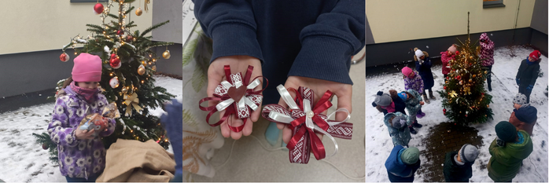

ĢADC aktivitātes:
Likumpārkāpumu profilakses darbs sociālās korekcijas un palīdzības programmas ietvaros. Pamatojoties uz ONSD Atbalsta nodaļa ģimenēm ar bērniem sociālā darba speciālista nosūtījumu ĢADC sociālā darbinieka konsultācijām - sociālās korekcijas un sociālās palīdzības programmas ietvaros tika veikts sociālais darbs ar trīs nepilngadīgajiem (visas 3 lietas slēgtas)
Sociālās rehabilitācijas pakalpojums. Sociālās rehabilitācijas pakalpojums tiek nodrošināts pamatojoties uz Ogres novada Socialā dienesta (turpmāk - ONSD) Sociālo pakalpojumu nodaļas sociālā darba speciālista nosūtījumu. 2023.gadā Ogres novadā deklarētajiem bērniem (44) tika nodrošināts masāžas, fizioterapeita un mākslas terapeita (kustību terapeita) pakalpojums. Audiologopēda pakalpojums netika nodrošināts speciālista trūkuma dēļ. Papildus individuālajām mākslas terapijas nodarbībām, nodrošinātas grupu nodarbības pilngadīgām personām ar garīga rakstura traucējumiem un kuram ir noteikta I vai II invaliditātes grupa - ONSD Specializēto darbnīcu klientiem (15-18 dalībnieki).
Pakalpojumi tika sniegti 62 personām:
Bērni ar invaliditāti - 12
Bērni no ģimenes, kurai piešķirts trūcīgas, maznodrošinātas mājsaimniecības statuss - 2
Bērni no daudzbērnu ģimenēm - 30
Bērni no Ukrainas - 18
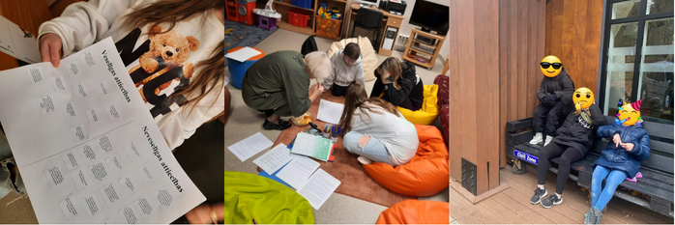

DIENAS CENTRS “SAIME”
Tika nodrošināts sociālās aprūpes un sociālās rehabilitācijas pakalpojumu pilngadīgām personām ar garīga rakstura traucējumiem vai psihiskām saslimšanām, lai veicinātu šo personu sociālās funkcionēšanas spējas, sekmētu fizisko, intelektuālo un psiholoģisko attīstību, nodrošinot produktīvas brīvā laika pavadīšanas iespējas (rokdarbi, mūzika, mājturība, vingrošana, sports, prasmes ar datoru u.c.)
Dienas centrs „Saime” 2023. gadā pakalpojumu sniedza 38 klientiem (20 vīriešiem un 18 sievietēm). Realizētas vairāk kā 1275 nodarbības.

Dienas centrs “Saime” aktivitātes:
Pastaigas pa Ogres pilsētu; Visu gadu sveicam arī Dienas centra jubilārus
5.01. Grupu darbs. Origami nodarbības;
12.01. Projekts “Logs ar sāli”;
9.-13.01. Gleznošanas konkurss “Pilsēta naktī”;
3.02. Ekskursija uz Ogres bibliotēku, mākslas izstāde;
14.02. Valentīndienas pasākums;
17.-24.02. Pavasara puķes no kreppapīra;
8.03. 8.marta pasākums. Modes skate;
16.03. Ruletes un vafeļu cepšana;
27.03. Olu dekupāža;
30.03. Filcēšana. Lieldienu zaķīši;
04.04. Mājturības nodarbība - gatavojām bezē, ābolmaizi;
05.04. Prezentācija, Lieldienu tradīcijas dažādās valstīs;
06.04. Ekskursija Ogres Kultūras centrā, lietišķās mākslas izstāde;
11.04. Lieldienu pasākums (Lieldienu spēles, olu meklēšana, ripināšana, sacensības, dāvanas); 14.04. Prezentācija, Lieldienu tradīcijas Latvijā un mūsu ģimenēs;
21.04. Prezentācija “Emocijas”;
2.-12.05. Projekts “Pienenes” - Sienas dekors no kreppapīra.
15.-20.05. Projekts “Ziedu pļava” - akvareļa tehnika ar sāli;
16.05. Pasākums R.Zapackis “Pasakas”. Dziesma “Māmiņai”, A. Priedītis un d/c Saime klientu izpildījumā;
22.-31.05. Izglītojoša lekcija “Mākslinieku dzīve”;
1.-30.06. Izstāde “Dzīve pilsētā un laukos”;
7.-8.06. Staicele, Futbola turnīrs SENI CUP piedalīšanās, iegūta 3.vieta.
12.-16.06. Ekskursija. Abstraktās mākslas izstāde (līgo tēma);
13.-15.06. nometne “Iespēja”;
26.-30.06. Projekts Dekors “Ūdensrozes un spāres”;
3.-7.07. radošā nodarbība “Groziņu pīšana no auduma lentām”;
7.07. Prezentācija “Personīgās robežas”;
11.08. Nūjošana Ogres Zilajos kalnos;
8.-22.08. Projekts “Jūra ar kuģiem”, gleznošana;
17.-31.08. Projekts “Latviešu rakstu izšūšana”, rokdarbi;
18.08. Nūjošana Ogres meža ezers;
5.09. Nodarbība “Koķedama”;
14.09. Rokdarbi, Grupu darbs, telpas dekors “lietussargi”;
15.09. Nūjošana, Ogres Zilie kalni, Sēņošana;
20.09. Ekskursija uz Rundāles pili ar gidu;
21.09. Prezentācija par Rundāles pili;
27.09. Ekskursija uz Špakovska parku, Zupas gatavošana;
2.-12.10. Radošā nodarbība “Rudens lapu dekors”;
11.10. Ekskursija uz Siguldas pili, Turaida, Krimulda;
13.-20.10. Ekskursija uz Ogres bibliotēku, Izstāde “Skaistie dabas mirkļi”;
31.10. Mājturība, Kartupeļu pankūkas;
1.11. Špakovska parka teritorijas uzkopšana;
9.-14.11. Latvijas neatkarības diena. Viktorīna, testi;
16.11. Latvijas neatkarības dienai - svētku dekori, grupu darbs;
17.11. Latvijas neatkarības dienai veltīts svētku koncerts;
23.11. Sienas dekoru izgatavošana ziemassvētku noskaņās;
12.12. Nodarbība - spēle. Pastāsti par sevi kā skolotājs;
17.12. Adventes vainagu izgatavošana;
19.12. Meņģeles literārā apvienība, pasākums “No sniegotiem Meņģeles mežiem mēs nākam...”; 21.12. Svētku koncerts kopā ar specializētajām darbnīcām;
22.12. Svētku koncerts ar folklora kolektīvu dienas centrā “Saime”;

SPECIALIZĒTĀS DARBNĪCAS

Līgo svētku ieskaņas
Specializētās darbnīcas nodrošina prasmes veicinošas aktivitātes, darba iemaņu apguvi, darba vietu un speciālistu atbalstu.
Specializēto darbnīcu mērķis ir sniegt iespēju klientiem iegūt darba pieredzi, darba tirgum nepieciešamās prasmes un iemaņas organizējot nodarbinātības pasākumus atbilstoši klientu fiziskajām un garīgajām spējām, interesēm un vecumam, nodrošinot sociālo integrāciju, veicinot prasmju un iemaņu apguvi, kā arī apmācot personas noteiktām amata prasmēm.
Specializēto darbnīcu pakalpojums Ogres novadā tiek nodrošināts divās struktūrvienībās - Ogrē, Upes prospektā 16 un Jumpravā, Ceriņu ielā 2a.
IKDIENAS AKTIVITĀTES:
1.Specializētās darbnīcas nodrošina pilngadīgām personām ar garīga rakstura traucējumiem prasmju apguves iespējas un speciālistu atbalstu četrās specializētajās darbnīcās:
OGRĒ
1.1. Sveču/ ziepju izgatavošanas darbnīcā;
1.2. Rokdarbu darbnīcā;
1.3. Kokapstrādes darbnīcā;
1.4. Keramikas darbnīcā.

JUMPRAVĀ
1.5. Adas apstrādes darbnīcā;
1.6. Aušanas darbnīcā;
1.7. Rokdarbu darbnīca.
2. Lai veicinātu draudzīgu, uz sadarbību vērstu darbu komandā, vienu reizi nedēļā klienti apmeklē vizuāli plastiskās mākslas terapijas nodarbības grupā pie mākslas terapeites - Lindas Zundes.
3. Veselīga dzīvesveida veicināšanai, vienu reizi nedēļā Specializēto darbnīcu klienti Ogrē apmeklē fizioterapijas nodarbības grupā pie fizioterapeites.
4. Lai mācītos par veselīgu un sabalansētu uzturu, vienu reizi nedēļā klienti Ogrē apmeklē ēst gatavošanas nodarbības pie uztura speciālista.

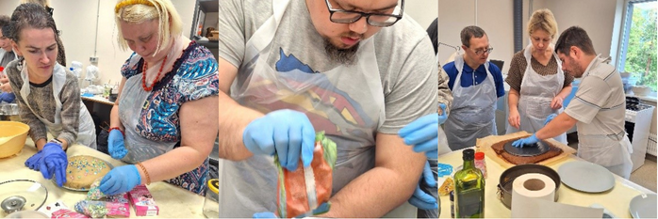
Ikdienas izkustēšanās darba laika pauzēs, lai mazinātu muskuļu saspringumu un būtu vieglāk koncentrēties atlikušās dienas darbam. Ogres Specializēto darbnīcu klienti dodas apgūt jaunas prasmes uz SIA “Latvijas Pērli”.
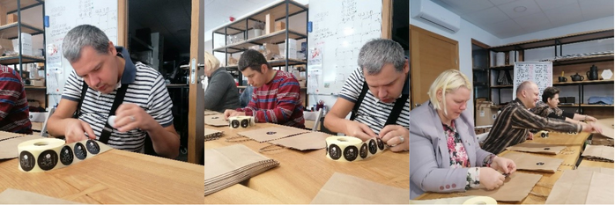
Dažādi ikdienas sociālās integrācijas pasākumi un aktivitātes. Sk.Mačukāne uzsāk puķu stādu audzēšanu pie Sociālā dienesta ēkas, klienti piedalās rudens lapu grābšanas darbos, saņem ziedojumu no biedrības “Baltā Dūja”, klienti gatavoja adventes vainagus gan Ogrē, gan Jumpravā, visa gada garumā Ogres un Jumpravas Specializētajās darbnīcās ļoti nozīmīga ikdienas aktivitāte ir dzimšanas un vārdu dienu svinēšana.
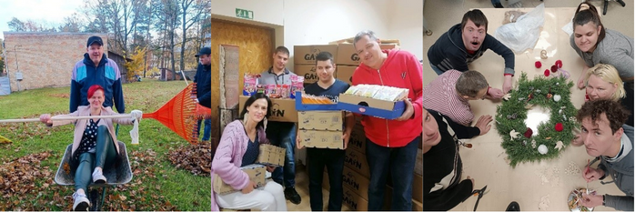

Specializēto darbnīcu pasākumi un aktivitātes:
1.-31.01. Ogres Specializēto darbnīcu klientu janvāra mēneša nozīmīgākā aktivitāte bija ierakumu sveču izgatavošana;
02.02. Olaines kolēģu pieredzes apmaiņas vizīte Ogres novada Sociālajā dienestā un Specializētajās darbnīcās Ogrē;
14.02. Valentīndienas pasakums Ogres Specializētajās darbnīcās;
15.02. Ciemošanās Valentīndienas pasākumā pie draugiem biedrībā “Cerību Spārni”, Siguldā; 16.02. Starptautiska Erasmus+ projekta ietvaros, jauniešu pieredzes apmaiņas vizīte Ogres novada Sociālajā dienesta un Ogres specializētajās darbnīcās;
21.02. Lielvārdes pensionāru biedrības vizīte Ogres Specializētajās darbnīcās;
21.02. Meistarklase “Izolona gaismekļu izgatavošana” Ogres Specializēto darbnīcu klientiem; 24.02. Ogres Specializēto darbnīcu klientu februāra mēneša nozīmīgākā aktivitāte - ierakumu sveču izgatavošana un nosūtīšana Ukrainas aizstāvjiem Čerņigovā;
14.04. Liepajas kolēģu pieredzes apmaiņas vizīte Ogres novada Sociālajā dienestā un Ogres Specializētajās darnbīcās;
28.04. Aizkraukles kolēģu pieredzes apmaiņas vizīte Ogres novada Sociālajā dienestā un Ogres Specializētajās darbnīcās;
02.05. Projekta “Bērni nepiedzimst ar aizspriedumiem” ietvaros Ropažu vidusskolas skolēnu vizīte Ogres Specializētajās darbnīcās.
12.05. Ogres Specializēto darbnīcu viena gada jubilejas pasākums - picu cepšana Imantas tirgū ar kulinārijas blogeri Piparu, īstajā vārdā Rojs Puķe;
16.05. Specializētajās darbnīcās Ogrē ciemojas jaunieši no Rožkalnu terapeitiskā ciemata;
23.05. Ogres Specializēto darbnīcu klientu brauciens uz Ropažu vidusskolu, projekta “Bērni nepiedzimst ar aizspriedumiem” ietvaros;
30.05. Ogres Specializēto darbnīcu klientu dalība pasākumā sadarbība ar starptautiskā Erasmus+ projektā iesaistītajiem jauniešiem no Latvijas, Lietuvas, Rumānijas, Turcijas un Polijas;
2.06. Ogres Specializēto darbnīcu klientu un darbinieku dalība ģimeņu dienas pasākumā/ izstadē Ogres Sociālā dienesta teritorijā;
13.-15.06. Nometne “Iespēja”.
6.07. Sarkanā krusta Ogres nodaļas organizētā meistarklase Ogres Specializēto darbnīcu meitenēm - pērļu rotu darināšana “Radi skaisto”.
14.07. Dalība biedrības “Cerību Spārni” grupu mājas “Kārkli”, Siguldā - jubilejas pasākumā.
3.08. Ogres un Jumpravas Specializēto darbnīcu klientu un darbinieku dalība biedrības “Rīgas Rūpju bērns” organizētajā “Olimpiskajā dienā”, Rīgā.
13.08. Ogres Specializēto darbnīcu klientu dalības biedrības “Cerību Spārni” organizētajā labdarības pasakumā “Kalniešu spēlēs” Siguldā.
15.-17.08. Ogres Specializēto darbnīcu klientu aktīva līdzdarbošanās teritorijas uzkopšanā pirms grupu dzīvokļu un DC bērniem ar funkcionāliem traucējumiem atklāšanas pasākuma - 18.augusta, Ogres pilsētas svētku ietvaros. 19.08. Specializēto darbnīcu Ogrē un Jumpravā klientu dalība Ogres pilsētas svētkos;
21.08. Ogres Specializētajās darbnīcās viesojas Ogres Invalīdu biedrības pārstāvji;
26.08. Ogres Specializētajās darbnīcās viesojas seniori un personas ar invaliditāti no Meņģeles pagasta; 30.08. Ogres Specializētajās darbnīcās viesojas kolēģi no Smiltenes SD.
31.08. Motivācijas pasākums - Specializēto darbnīcu Ogrē un Jumpravā klientu darbinieku brauciens uz kino “Akropole” un Salaspils Botānisko dārzu;
21.09. Sarkanā Krusta Ogres nodaļas organizētā meistarklase Ogres Specializēto darbnīcu meitenēm - pērļu rotu darināšanā “Radi skaisto”;
26.09. Ogres Specializēto darbnīcu klientu, vecāku un aizbildņu kopsapulce.
27.09. Ogres Specializēto darbnīcu klientu dalība biedrības “Siguldas Takas” orientēšanās pasākumā Turaidas mežos;
29.09. Ogres Specializēto darbnīcu klientu dalības Ogres Vēstures un Mākslas muzeja organizētajā ekskursijā ar gidu par Ogres pilsētu;
12.10. Ogres Specializēto darbnīcu klientu dalība Ogres Vēstures un Mākslas muzeja organizētajā sveču liešanas meistarklasē;
2.11. Integratīvā teātra “Ārpus Robezām” uzstāšanās konferences “Par bērnu tiesību aizsardzību” dalībniekiem no Norvēģijas un pārstāvjiem no Latvijas Pašvaldību savienības;
15.11. Ogres Specializēto darbnīcu klientu kopsapulce;
23.11. Ogres Specializētajās darbnīcās viesojas pārstāvji no labdarības veikala “Hopen”;
30.11. Ogres Specializēto darbnīcu klientu Ogres Vēstures un Mākslas muzeja apmeklējums;
4.12. Pirmās Adventes pasākums Ogres Specializētajās darbnīcās ar Arni Miltiņu un Laimu Miltiņu-Rodi;
4.12. Pirmās Adventes pasākums Jumpravas Specializētajās darbnīcās;
8.12. Ogres Specializēto darbnīcu klientu piedalīšanās biedrības “Cerību Spārni” Ziemassvētku pasākumā Siguldā;
11.12. Otrās Adventes pasākums Ogres Specializētajās darbnīcās, kurā viesojās mācītajs Dainis Pandars.
18.12. Trešās Adventes pasākums Ogres Specializētajās darbnīcās kopā ar mūziķi un dzejnieku Lauri Valteru;
21.12. Ogres un Jumpravas Specializēto darbnīcu klientu Ziemassvētku pasākums kopā ar draugiem DC “Saime”, Lielvārdes DC un SAC “Ropaži”;
22.12. Brīnumainais dāvanu laiks Ogres Specializētajās darbnīcās kopā ar PII “Ķiparu nams” rūķu mammu - Sandu Reikmani;
27.12. Brīnumainais dāvanu laiks Jumpravas Specializētajās darbnīcās.
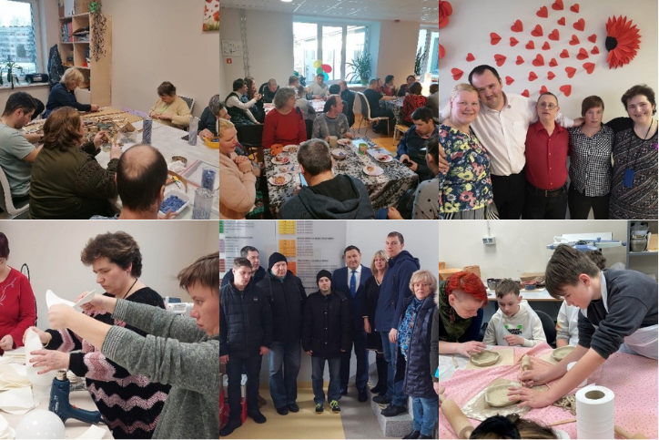

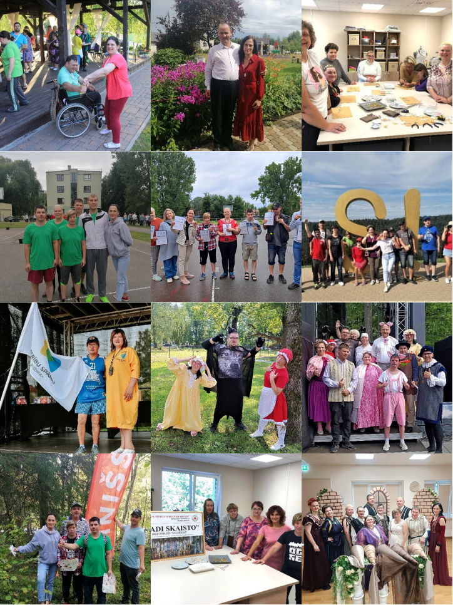

OGRES NOVADA SOCIĀLĀ DIENESTA SOCIĀLAIS DIENAS APRŪPES CENTRS

Ogres novada Sociālā dienesta Sociālais dienas aprūpes centrs (turpmāk – Dienas centrs) ir Ogres novada Sociālā dienesta struktūrvienība. Dienas centra pakalpojuma mērķis ir organizēt un sniegt sociālos pakalpojumus, lai veicinātu sociālo iekļaušanos sabiedrībā, nodrošinātu produktīvas brīvā laika pavadīšanas iespējas un sociālās rehabilitācijas pakalpojumus.
Individuālās konsultācijas - sociāla rakstura konsultācijas, bēgļi, informācijas meklēšana, dokumentu rakstīšana, iesniegšana institūcijās utt. - 1195 konsultācijas
Apkopojums klienti kopā - visi pakalpojumi - 8560 apmeklējumi
Saziedoto mantu – apģērbu, saimniecības preču, apavu šķirošana, pieņemšana, sakārtošana, izdalīšana - 213 apmeklējumi
Palīglīdzekļu izdale, sociālā rehabilitētāja konsultācija spec.palīglīdzekļos - 108 apmeklējumi
Datornodarbības, konsultācijas - 128 apmeklējumi
Ergoterapijas pakalpojumi (DI projekta ietvaros) - 563 bērnu konsultācijas, 57 pieaugušo
Fizioterapijas pakalpojumi (DI projekta ietvaros) - 209 konsultācijas pieaugušie, 640 bērnu
Mūzikas terapijas pakalpojumi (DI projekta ietvaros) - 122 konsultācijas
Deju un kustību terapija (DI) - 210 apmeklējumi
Lielvārdes pensionāru biedrības aktivitātes, biedrības ikmēneša pasākums - 600 apmeklējumi
Mākslas terapijas nodarbības (DI) - 450 apmeklējumi
Radošās nodarbības visām mērķa grupām, radošās nodarbības bērniem, rotaļu istaba
Pārtikas, higiēnas preču, saimniecības preces, skolas somas, piederumi- pakas trūcīgajiem (sadarbībā ar Sarkano krustu) - 1219 pakas
Atbalsta grupa „Dzīves prasmes” personām ar invaliditāti –garīga rakstura traucējumiem - 504 apmeklējumi.
Atbalsta grupa pēc insulta, personām ar kustību traucējumiem „Dzīvesspēks” - 342 apmeklējumi.
Higiēnas pakalpojumi:
• Dušas pakalpojums - 593
• Veļas mazgāšanas pakalpojums - 832
• Veļas žāvēšanas pakalpojums – 12
Anonīmo alkoholiķu atbalsta grupas - 98 apmeklējumi
Puzuru veidošanas meistarklase - 9 personas
Tikšanās ar žurnālisti Liu Guļevski, sadarbībā ar bibliotēku - 31 apmeklētāji
Nometne “Iespēja” - 20 dalībnieki
Vingrošanas zāles apmeklējumi seniori, invalīdi - 889 apmeklējumi
Nūjošanas nodarbības - 1 x nedēļā - 246 apmeklējumi
Labdarība - maizes izdale FAZER - 780 maizes kukulīši

2023.gadā Ogres novada Sociālā dienesta psihologu konsultācijas kopā saņēma 259 personas, no kurām 20 Ukrainas civiliedzīvotāji/ kara bēgļi. No tiem 25 vīrieši, 122 sievietes, 52 zēni un 60 meitenes.
PSIHOLOGI

2023.gadā Ogres novada Sociālajā dienestā uzsāka strādāt vēl 2 psihologi, līdz ar to šobrīd 4 psihologi strādā pilnu slodzi, bet 2 psihologi strādā nepilnu slodzi (kopā 6 psihologi).
Salīdzinot ar 2022.gadu klientu kopējais skaits ir samazinājies, taču ir pieaudzis psihologu sniegto konsultāciju skaits.

Kopējais psihologu apmeklējumu skaits 2022.gadā bija 1643, no tām 1386 apmeklētas konsultācijas un 248 neapmeklētas. Savukārt 2023.gadā kopējais psihologu konsultāciju apmeklējumu skaits gadā bija 1864, no tām 1606 apmeklētas konsultācijas un 258 neapmeklētas.
Konsultācijas apmeklēja 239 personas, no tiem 136 pieaugušie (23 vīrieši un 113 sievietes) un 103 bērni (46 zēni un 57 meitenes).

Ogres novada Sociālā dienesta psihologi kopumā sniedza savus pakalpojumus 136 pieaugušajiem. Vairākums konsultācijas norisinājās saistībā ar bērnu audzināšanas grūtībām, kā arī lielākā daļa pieaugušo saskaras ar vairāku veidu problēmām (depresija, trauksme, pusaudžu vecumposma īpatnības un audzināšanas grūtības).

2023.gadā psihologi sniedza konsultācijas arī Ukrainas civiliedzīvotājiem saistībā ar esošo kara situāciju Ukrainā, kura rezultātā tika konstatēts post traumatiskais stress. Atsevišķās situācijās tika konstatētas arī kombinētas problēmas (vairākas problēmas vienlaicīgi).
Papildus konsultācijām, Ogres novada Sociālā dienesta psihologi veica sekojošas funkcijas:
Funkcijas | Periods | Kopā
Grupu terapija vardarbību veikušām personām sociālās rehabilitācijas pakalpojuma īstenošanai (psihologs un sociālais darbinieks) | 2023.gads / 12 mēneši | 25 klienti  141 konsultācija
Dalība starpprofesionāļu, starpinstitūciju sapulcēs, bāriņtiesas sēdēs | Pēc nepieciešamības, gada ietvaros
Prakses vadīšana topošajam psihologam | 2023.gada februāris, marts | 1 students, 11 konsultācijas
Kovīzija/atbalsta sniegšana ONSD darbiniekam | 2023.gada maijs | 1 konsultācija

